“Estágio profissional: razões e emoções de um processo reflexivo”
Relatório de Estágio Profissional

Relatório de Estágio Profissional, apresentado com vista à obtenção do 2º Ciclo de Estudos conducente ao Grau de Mestre em Ensino da Educação Física nos Ensinos Básico e Secundário, da Faculdade de Desporto da Universidade do Porto, ao abrigo do Decreto-Lei 74/2006, de 24 de março, na redação dada pelo Decreto-Lei 65/2018, de 16 de agosto e do Decreto-Lei nº 79/2014 de 14 de maio.

Orientadora: Professora Doutora Zélia Matos

João Pedro da Silva Ferreira
Porto, Junho de 2020

Ficha de catalogação

Ferreira, J. (2020) Estágio Profissional: Razões e Emoções de um Processo Reflexivo. Relatório de Estágio Profissional. Porto: Ferreira, J. Relatório de Estágio Profissionalizante para obtenção de grau de Mestre de Ensino da Educação Física nos Ensinos Básico e Secundário, apresentado à Faculdade de Desporto da Universidade do Porto.

Palavras-chave: Prática de Ensino Supervisionado; Educação Física; Processo Ensino-Aprendizagem;

Agradecimentos

Em primeiro lugar, agradeço à Faculdade de Desporto da Universidade do Porto e a Escola Secundária D. Dinis que me acolheram durante o meu percurso académico neste 2º ciclo de estudos para a obtenção do grau de mestre.

Gostaria de agradecer a minha orientadora Professora Doutora Zélia Matos e a cooperante Professora Manuela Machado, pelo apoio que me deram durante a realização da prática de estágio supervisionada e pelas oportunidades que me proporcionaram para que este percurso fosse mais rico em conhecimento.

Aos meus colegas de núcleo de estágio, Cristiana Ribeiro e João Castro, o meu profundo e sentido obrigado, por todo o carinho e apoio dado ao longo deste ano, por todos os momentos de partilha, por toda a amizade, não há palavras que descrevam o quão importantes foram para que eu não desanimasse, ou desistisse ao longo deste período. Mais uma vez, obrigado!

Às minhas turmas, 11ºG e 12ºE, assim como os alunos que tiveram comigo no desporto escolar, por todos os momentos e experiências que me fizeram vivenciar, as quais foram fundamentais para o meu crescimento pessoal e profissional.

Aos meus pais, António e Rosa, pelos valores e princípios que me incutiram, pela compreensão, amor, carinho e paciência que sempre tiveram para comigo. Nunca poderia deixar de mencionar as minhas irmãs, Joana e Sara, por serem um pilar fundamental na minha vida, estando também sempre lá para mim nos bons e maus momentos.

À minha namorada, Mónica, por todo o carinho e amor incondicional que me deu ao longo deste percurso, pela infindável compreensão que teve nos momentos em que estava mais em baixo ou que não podíamos estar juntos por que tinha de trabalhar. Por isto e muito mais, obrigado!

Aos meus amigos, André Vieira, Bernardo Hargreaves, Catarina Guimarães, David Silva, Duarte Alves, Gonçalo Eiras, José Ribeiro, Miguel Gomes, Miguel Vieira, Nuno Malvar, Sofia Malvar e Rui Pena, por estarem sempre lá, com uma incomensurável boa disposição e amizade.

À minha madrinha, Lurdes, e ao meu padrinho, Manuel, por estarem sempre lá para mim, com o seu apoio e carinho incondicionais.

Por último, mas não menos importantes, os meus avôs, pilares fundamentais na minha educação, que fizeram sempre parte do meu crescimento.

Por fim, a todos os familiares, amigos e colegas que não foram referenciados, e que de alguma forma, contribuíram para que tudo isto fosse possível.

A todos, o meu sincero obrigado!

Índice
Ficha de catalogação I
Agradecimentos II
Resumo VII
Abstract IX
Lista de Abreviaturas XII
1. Introdução 3
2. Contextualização Pessoal 7
2.1 Ser Professor de Educação Física 19
2.2 Expetativas em Relação ao Estágio Profissional 21
2.3 Quais os desafios que atualmente se colocam à formação de professores para os dotar das competências profissionais necessárias para o exercício de profissão no futuro? 23
3. Caraterização Institucional 28
3.1 A Escola do Século XXI 29
3.2 Escola Básica e Secundária D. Dinis, Santo Tirso 30
3.3. TURMA 11ºG e 12ºE 31
3.3.1. Turma 11ºG – Curso Profissional de Desporto 32
3.3.1.1. Introdução 32
3.3.1.2. Aplicação 33
3.3.1.3. Resultados 33
3.3.1.4. Discussão de Resultados 37
3.3.1.5. Conclusão 37
3.3.2. Turma 12ºE – Educação Física 38
3.3.2.1. Introdução 38
3.3.2.2. Aplicação 38
3.3.2.3. Resultados 38
3.3.2.4. Discussão de Resultados 43
4.Prática Profissional 46
4.1 A formação de Professores 46
4.2. Área 1 – Organização e Gestão do Ensino Aprendizagem 48
4.2.1 Conceção 48
4.2.2. Planeamento 50
4.2.3. Modelos de Ensino 63
4.2.4. Gestão da Aula 70
4.2.5 Observação das aulas 77
4.2 Área 2 e 3: Relação com a escola e com a comunidade 79
4.2.1. Dia do Desporto Escolar 79
4.2.2 Corta-Mato Escolar 80
4.2.3 Desporto Escolar 82
4.2.4 Corta Mato Concelhio 84
4.2.5 Mostra de Educação na Fábrica de Santo Thyrso 85
4.2.6 Reuniões 86
5. Conclusão 91
6. Bibliografia 95
7. Anexos 99

Resumo

Este documento surge no âmbito do Estágio Profissional, uma unidade curricular que se encontra inserida no 2º ciclo em Ensino da Educação Física nos Ensinos Básico e Secundário, da Faculdade de Desporto da Universidade do Porto. O Estágio Profissional, também conhecido como Prática de Ensino Supervisionado (PES), decorreu na Escola D. Dinis, em Santo Tirso, com um núcleo de estágio constituído por três alunos e uma professora cooperante. Este mesmo relatório de estágio tem como base a descrição pormenorizada de todo o processo decorrente durante o estágio. Esta é, a última fase do processo de aquisição de aprendizagens para a formação do autor como Professor de Educação Física.
Este documento está dividido em três grandes partes. A primeira parte diz respeito a contextualização pessoal, e aqui trata-se das experiências pessoais do autor, assim como as suas conceções pessoais sobre os mais variados assuntos. A segunda parte é a caraterização institucional, onde há uma caraterização profunda da comunidade escolar, e das turmas envolvidas. Por último, mas não menos importante, a prática profissional, onde são abordadas três áreas de desempenho (as mesmas essenciais para o bom decorrer da prática de ensino supervisionado): área 1 (Organização e Gestão do Ensino e da Aprendizagem), área 2 (Participação na Escola e Relações com a Comunidade) e área 3 (Desenvolvimento Profissional).

Palavras-chave: Prática de Ensino Supervisionado; Educação Física; Processo Ensino-Aprendizagem;

Abstract

This document is part of the Professional Internship, which is a part of the 2nd cycle in Physical Education Teaching in Elementary and High School Education, from the Faculty of Sports of the University of Porto. The Professional Internship, also known as Supervised Internship Practice (SIP), took place at Escola D. Dinis, in Santo Tirso, with an internship group consisting of three students and a cooperating teacher. This internship report is based on a detailed description of the entire process that took place during the internship. This is the last phase of the learning acquisition process for the formation of the author as a Physical Education Teacher. This document is divided into three major parts. The first part concerns into a personal contextualization, and it is about the author's personal experiences, as well as his personal conceptions on the most sundry subjects. The second part is the institutional characterization, where there is a profound characterization of the school community, and the classes involved during this process. Last but not least, the professional practice, where three areas of performance are addressed (all fundamental for the good practice of supervised teaching practice): area 1 (Organization and Management of Teaching and Learning), area 2 (School Participation and Community Relations) and area 3 (Professional Development).

Key-words: Supervised Teaching Practice; Physical Education; Teaching- Learning Process

Lista de Abreviaturas

EBSDD – Escola Básica e Secundária D. Dinis
EE – Estudante Estagiário
EF – Educação Física
EP – Estágio Profissional
FADEUP – Faculdade de Desporto da Universidade do Porto
GCST – Ginásio Clube de Santo Tirso
ISMAI – Instituto Universitário da Maia
MEC – Modelo de Estrutura de Conhecimento
MED – Modelo de Educação Desportiva
MID – Modelo de Instrução Direta
NE – Núcleo de Estágio
PC – Professora Cooperante
PO – Professora Orientadora
PEA – Processo de Ensino-Aprendizagem
PES – Prática de Ensino Supervisionada
UC – Unidade Curricular
UT – Unidade Temática

- Introdução

Introdução

O documento aqui apresentado é o relato da experiência pessoal vivida por mim ao longo deste percurso do EP. Este é um documento final e apresenta-se como o derradeiro momento final de aprendizagem, com o propósito de conclusão do 2º ciclo em Ensino da Educação Física nos Ensinos Básico e Secundário.
É através desde relatório escrito que transmito todas as experiências vividas durante a PES, e de que forma resolvi os problemas ao longo deste caminho, assim como, também, relato as belíssimas experiências vividas.
Este documento é o culminar de um processo reflexivo que acompanhou toda a PES. Durante o ano, todas as aulas, reuniões, atividades, tudo isto, foi alvo de um escrutínio máximo, que agora, relato aqui neste relatório de estágio. Este documento serve, acima de tudo, como forma de manifestar todas as minhas experiências e aprendizagens adquiridas durante este ano letivo 2019/2020.
As normas orientadoras do estágio, orientam a PES, de modo a que haja um fio condutor de toda a prática, e foram com estas normas orientadoras que orientei o meu caminho ao longo deste ano, e as mesmas normas serviram, para estruturar o relatório de estágio.
O presente documento está dividido em três grandes partes (obviamente que, a introdução, resumos, conclusão, anexos, são parte do documento, porém não são o conteúdo essencial do conhecimento). A primeira parte diz respeito a contextualização pessoal, e aqui trata-se das experiências pessoais do autor, assim como as suas conceções pessoais sobre os mais variados assuntos. A segunda parte é a caraterização institucional, onde há uma caraterização profunda da comunidade escolar, e das turmas envolvidas. Por último, mas não menos importante, a prática profissional, onde são abordadas três áreas de desempenho (as mesmas essenciais para o bom decorrer da prática de ensino supervisionado): área 1 (Organização e Gestão do Ensino e da Aprendizagem), área 2 (Participação na Escola e Relações com a Comunidade) e área 3 (Desenvolvimento Profissional).

- Contextualização Pessoal

Contextualização Pessoal

A minha história começa em Vila Nova de Famalicão. Foi onde nasci e fui criado. A minha família diz que eu sempre fui um miúdo bem-comportado, que gostava muito de brincar, porém, havia duas dificuldades com as quais os meus pais se deparavam: com a dificuldade para me dar de comer e com as constantes otites que apresentava. Um dia, numa das idas ao médico, o pediatra recomendou que eu fosse para a natação, que me faria bem. Não sei se em termos médicos mandar-me para a natação era o mais adequado, visto que muitas otites se desenvolvem por causa do excesso de tempo despendido em meio aquático, porém, aos dois anos de idade, ingressei nas aulas de AMA do grupo desportivo de natação de Famalicão.
Escusado será dizer que, a proposta do pediatra surtiu o efeito desejado. De facto, a partir desse momento, era raro estar doente e/ou com falta de apetite. Os meus níveis de energia subiram em flecha e não parava quieto fosse para o que fosse. A minha vontade era apenas brincar, jogar e mexer-me constantemente. Usando uma terminologia mais especifica, era uma criança com gosto pelas atividades desportivo-motoras.
A natação foi o meu primeiro grande amor em termos desportivos. Depois do AMA, passei para a iniciação e depois disso, para o aperfeiçoamento. Por volta dos meus 6/7 anos, o professor de natação da pré-competição conhecia-me e achava que tinha potencial para nadar num nível superior. Foi então que fiz os testes para a pré-competição e acabei por ficar. Foram 3 anos memoráveis.
O desporto deu-me uma outra forma de autoconhecimento das minhas possibilidades para me desenvolver enquanto pessoa. Através da experiência desportiva, percebe-se o papel da prática desportiva na minha educação, tendo a mesma ido muito mais além do que apenas o mero aperfeiçoamento física ou a adoção de estilos mais saudáveis, evidenciando a pluralidade das possibilidades pedagógicas e formativas da prática desportiva. O que, citando (Rosado, 2009), se pode assumir da seguinte forma: ”a educação desportiva é um projeto de educação social, cívica, de educação intercultural, alicerçada nos valores da fraternidade, da camaradagem, da convivência social, da cooperação, do respeito e da compreensão mútua.
É de facto fantástico confirmar pessoalmente a importância da prática desportiva na educação, pois permitiu que desenvolvesse uma série de competências que vão para além do físico. Tenho uma matéria (desporto) muito rica do ponto de vista pedagógico (os efeitos possíveis são abrangentes), razão pela qual o educador a vai utilizar ao serviço das aprendizagens necessária a um desenvolvimento integral e harmonioso do aluno, respeitando a complexidade da sua personalidade. É que o desejo de promover competências humanas que vão muito para além da prática desportiva e se aplicam a outros domínios da vida humana (Rosado, 2009).
É por isso, cada vez mais compreensível e irrefutável dizer que o ser humano é uma totalidade complexa, não havendo nada completamente físico ou mental, sendo que a aprendizagem envolve uma série de fatores que nos torna seres humanos mais completos.
“Quando o corpo interage com o meio envolvente, ocorrem mudanças nos órgãos sensoriais do corpo, como os olhos, ouvidos e pele, e o cérebro mapeia essas alterações, e assim o mundo envolvente ao corpo adquire, indiretamente, alguma forma representativa dentro do cérebro.” (Damásio, 2010).
Na fase inicial da pré-competição, tinha dois treinos durante a semana e um treino ao fim de semana, às 9h. Gostava mesmo de nadar, sentia que era bom naquilo que fazia, tendo ganho muitas provas concelhias, distritais e regionais. Isto é um outro elemento referido como fundamental é o envolvimento em atividades voluntárias, onde existem objetivos e incentivos de natureza profundamente intrínseca (Rosado, 2009).
Tendo agora mais capacidade para enquadrar pedagogicamente esta experiência, consigo compreender a importância do professor e da criação de situações educativas prazerosas, pois, passando a gostar da modalidade, de uma forma apaixonada, os sacrifícios à posteriori, necessários para prosseguir os treinos, não serão vistos de forma negativa. Nesta fase, tive sempre professores (e pais, acrescente-se) que nunca colocaram o enfâse no ganhar, pelo ganhar, nunca sobre dimensionaram a importância do resultado estritamente desportivo. Logo nunca ter sentido pressão, pelo contrário, ter tido treinadores que deram sempre destaque ao bem-estar psicológico, seguramente que há-de ter ajudado ao clima positivo de aprendizagem, à sensação prazerosa da atividade e à forte motivação que sentia na prática da natação. Mencionando (Larson, 2000), pais e treinadores que colocam a ênfase no esforço, na autossuperação e na motivação intrínseca criam um ambiente de orientação para a tarefa e um clima de mestria que apresentam melhores condições de facilitação de uma ética de trabalho, a persistência face aos erros e aos desapontamentos, o empenhamento e a motivação intrínseca.
A importância da competição e o seu valor pedagógico, foi, também, intensamente vivido: nunca mais esqueço de que os nossos grandes rivais eram os nadadores do Leixões e de como a nossa rivalidade me dava muita força para querer ganhar tudo! E já que estou a falar de rivalidade/competição, sempre a vivi de forma positiva, no sentido em que me fez perceber que nada está adquirido à partida, e só se consegue vencer a partir de uma base de esforço e trabalho diário.
Platonov (2001) afirma que as competições são importantes como fator muito potente de mobilização dos recursos funcionais do organismo, come melhoria das diferentes áreas de preparação dos desportistas: técnica, tática e psicologicamente. O grupo de natação era maravilhoso, havia um sentido de cooperação entre as várias instâncias. Mas essa cooperação existia porque se partilhavam entendimentos e se respeitavam os diferentes papéis que cada um tinha, e quando existe esta simbiose, os esforços de todos eram complementares ao processo de treino e ao papel do desporto na formação.
Mais tarde, houve alteração o tipo de enquadramento institucional do treino: aos 10 anos, houve a passagem à designada fase de competição. Nestas turmas de competição, tínhamos mais treinos por semana, mais horas de aula, mais carga, mas não foi nada disso que me fez querer desistir. Quem me fez desistir foi a professora. A professora era, aos meus olhos de menino, agressiva, má, berrava a toda a hora com os alunos, fazendo me muitas vezes chorar (e aos meus amigos também) durante as aulas, não tinha uma palavra amiga para dar no início ou no final da aula quando o meu esforço tinha sido incrível, em suma, à luz do conhecimento pedagógico, percebo que existiam graves problemas na relação pedagógica: quanto à interpretação do lugar da competição no processo de desenvolvimento dos nadadores daquele escalão etário, quanto ao clima das sessões de treino, pela criação de condições de instabilidade emocional que não garantiam as condições adequadas às aprendizagens e ao desenvolvimento necessários e possíveis aos dez anos de idade.
A consequência imediata foi a desistência da “competição”, no final do ano letivo, o que aconteceu, também, com a maioria dos meus colegas. Como só havia um professor por escalão, não houve forma de tentarmos atenuar o problema, procurando outro professor.
A consequência indireta foi sentir-me marcado “para a vida. É um momento da minha (ainda curta experiência de vida) que trago para as minhas aulas de Educação Física, no sentido em que sei que tenho alunos com personalidades muito diferentes, e há que ter diferentes abordagens para interagir com cada um deles. Os princípios gerais da atuação pedagógica não podem esquecer a individualização do ensino e, naturalmente, a adequação dos objetivos, métodos e meios da relação pedagógica particulares para as diferentes fases de desenvolvimento dos alunos. Caminhamos para o abismo se não temos em conta a individualidade de cada aluno, se os tratamos a todos da mesma forma: porque há alunos extrovertidos e introvertidos, alunos que precisam de mais atenção e outros de menos, alunos com referenciais culturais e capacidades de aprendizagem diferentes.
Estas preocupações pedagógicas específicas traduzem uma atitude filosófica mais feral, perante a vida e os nossos semelhantes, que valoriza o respeito e a dignidade da pessoa humana ilustrada nas palavras de (Santos, 2003) quando afirma que “Temos o direito a ser iguais quando a nossa diferença os inferioriza; e temos o direito a ser diferentes quando a nossa igualdade nos descarateriza. Dai a necessidade de uma igualdade que reconheça as diferenças e de uma diferença que não produza, alimente ou reproduza desigualdades.”
Por isso, a interação que procuro ter com os alunos, seja de que idade forem, é sempre no sentido de que o aluno se sinta à vontade comigo, para que, juntos, e cada um no desempenho do seu papel no processo de ensino-aprendizagem, consigamos chegar mais longe, aos objetivos definidos. Uma comunidade de aprendizagem existe quando os alunos se sentem valorizados, sentem que têm o apoio do professor e dos colegas, sentem que estão unidos uns aos outros e se sentem comprometidos com a aprendizagem, o crescimento e bem-estar comum (Siedentop & Tannehill, 2000).
Aos 12 anos, comecei a jogar ténis e foi algo que me fez muito bem. Foi o desapego total à minha relação com a natação. Devolveu-me a confiança que tinha perdido anteriormente. Tive aulas durante 4 anos. Nesse tempo, nunca participem em torneios de ténis oficiais ou algo do género. Apenas ia aos treinos e jogava com os meus colegas das aulas. Não era por medo ou falta de confiança, apenas nunca quis jogar em competição. Aos 16 anos deixei o ténis. A parti daí, comecei a correr na companhia do meu pai, integrado na sua equipa de atletismo amador.
A partir destes elementos da minha biografia, não há como não destacar a importância dos meus pais, na minha ligação à prática desportiva, tanto no início da minha carreia do desportiva, como após ter deixado o desporto a nível associativo.
(Brustad, 2002) indica que a natureza e a qualidade da relação entre a criança ou jovem e os seus pais é que vai determinar as reações afetivas e emocionais face à experiência desportiva. É que um dos motivos pelos quais abandonei o ténis, e me juntei ao meu pai, foi devido ao grupo fantástico de pessoas que o acompanhavam e o quão felizes eles eram todos a praticar desporto, e quão aborrecido me sentia no ténis, sem uma experiência afetiva enriquecedora.
(Gomes, 1997), refere que, quando o nível (de estimulação) é baixo aparece o aborrecimento, e a tendência da pessoa para procurar outras fontes de estimulação aumenta. Portanto, no meu caso, a influência familiar foi muito positiva na minha vida desportiva (Gomes, 1997). Numa perspetiva de acumulativa, nunca, de todo, vendo o meu pai como uma figura de treinador. Ter o meu pai ligado ao desporto foi, por si só um fator de integração do desporto na minha vida, nomeadamente nesta fase de inserção no grupo de atletismo.
Sendo esta equipa de atletismo amadora, as provas em que participava tinham apenas um carater lúdico, com o propósito de diversão. Não tinha objetivos delineados ou sequer, um treinador que controlasse o treino. Digamos que, durante este meu tempo com a equipa de atletismo, praticava-se muito o auto-treino.
Participei em algumas corridas, com distâncias de 10, 16 e 21km. Cheguei a correr a Meia Maratona do Porto com 18 anos. Também participava em provas de BTT, e todos os fins de semana treinava para essas provas. Isso fez com que nunca parasse de praticar desporto.
No que toca as aulas de Educação Física, sempre tive bons professores, não me posso queixar de nenhum deles. A escola é um lugar onde aprendi muito, nos diversos momentos de aprendizagem, como por exemplo, no que diz respeito ao nível social, nas formas de interação com os outros, sabendo que todos somos diferentes e que a fórmula não é igual para todos, fez de mim uma pessoa mais preparada para lidar com desafios da sociedade. O ambiente vivenciado nas aulas de EF era excelente, sempre senti que naquele espaço podia exibir todas as minhas capacidades e potencialidades. Embora tenha tido sempre um professor de EF a cada ano letivo, a minha forma de estar, o meu gosto pela disciplina e as minhas notas foram sempre boas. O facto de ter tido sempre um professor de EF diferente, fez-me ver e aprender de formas diferentes, por cada professor tem a sua personalidade e forma de interagir com os alunos. Porém, o facto de não existir uma continuidade do professor, cria um certo desconhecimento do aluno e da turma, e sabemos que, quanto maior e melhor for o conhecimento do aluno e da turma, melhores propostas de ensino teremos. Todavia, a forma de interação dos professores de EF nas suas aulas, onde existem mais momentos de interação social, fez com que eu sobrepusesse a disciplina EF acima de todas as outras, porque nas outras disciplinas, apenas ficava a ouvir o professor, com raros momentos de interação. A escola tem desenvolvido um padrão cultural não apenas de repetição de comportamentos, mas de desenvolvimento de raciocínios para a solução de diferentes problemas e para a convivência (SILVA, 2006). Também (Bento, 1995) expõe que “no Ensino da Educação Física e desporto estamos perante uma forma de interação social por excelência”
Não podendo alegar que, tenha sido por causa dos professores de EF que ingressei pela licenciatura em desporto quando tive de optar pela minha formação académica, todavia, tive sempre boas aulas e aprendi muito durante estes anos de Educação Física. Aliás, algo que aprendi nas aulas e fez com que, habituado a prática de desportos transitivos, me tivesse introduzido em formas muito diferentes de cultura motora que me motivaram e de quais gostei muito, como foi o caso da dança. A dança, e outras modalidades no âmbito da disciplina de Educação Física como é óbvio, foram excelentes para o meu percurso até aqui, pois pude experimentar e vivenciar uma data de modalidades que me permitem ter um conhecimento alargado do desporto, algo que não é bem a realidade num clube ou associação fora da escola.
É visível que, através deste meu testemunho, sobre o meu percurso, tive uma situação de especialização precoce, nomeadamente na natação, que, não sendo bem acompanhada e estruturada à idade, fez com que eu abandonasse a modalidade. As palavras de (Monge da Silva, 1989) , fazem todo o sentido, dizendo que “quando se queimam etapas, quando se precipita um resultado, queimam-se atletas. Querendo referir os exemplos que foram destaque na minha situação e, parafraseando algumas linhas de (Vieira, & Adelino, 2002),que diz que “a especialização precoce pode levar a cometer os seguintes erros como (…) criticar mais do que elogiar, desprezar a componente lúdica da prática desportiva em prol da preparação individual e individualista”.
Por isso é que a Educação Física é de uma beleza pedagógica ímpar, capaz de ressalvar a importância da atividade física, tanto para saúde, prazer, para a vertente social, moral, educativa, etc. De acordo com (Crum, 1993a) “para uma participação satisfatória e duradoura, é preciso desenvolver um reportório de habilidades e conhecimentos para que exercícios, brincadeiras, danças e outros desportos sejam possíveis sem nunca incomodar os outros participantes.” E para isso, (Crum, 1993a: 341) define três competências essenciais no ensino da Educação Física, e são elas: competências técnico-motoras (como por exemplo, habilidade para apanhar uma bola ou passar para um adversário), competências socio-motoras (por exemplo, aceitar a vitória ou a derrota, criação de empatia por outros e pelas modalidades) e competências práticas e reflexivas (por exemplo, entendimento das regras, do exercício e da condição física). Esta riqueza pedagógica da matéria, estimula o aluno a uma boa formação de base desportiva, e a criação de momentos prazerosos.
A disciplina de Educação Física tenta dar aos seus alunos uma formação desportiva de base, aumentando de forma programada as suas capacidades motoras e despertando alegria e prazer através do movimento (Botelho & Duarte, 1999). E para mim, o espaço onde as pessoas conseguem experimentar um maior leque de modalidades desportivas de uma forma séria, no entanto, adequada e pedagógica, é, na escola. Já dizia (Marivoet, 1998), que a escola se revelou como a instituição onde a socialização desportiva melhor se expressa.
Continuando! As aulas de dança do 10º ano foram motivadoras, um grande desafio às minhas capacidades. No início, e por ser ainda muito jovem, tinha a ideia que dança era coisa de raparigas. Não podia estar mais redondamente enganado. Todos os rapazes adoraram aprender a dançar, divertiram-se muito, e no final, admitiram que estavam enganados em relação à dança.
No 12º ano, tinha de decidir o caminho a seguir. A minha área de estudo era ciências e tecnologia, tendo estudado ao longo dos três anos uma série de matérias distintas, por exemplo, do curso profissional de desporto. Eu nunca tinha sido um aluno brilhante, longe disso, e tinha poucas opções pelas quais me interessava estudar. Ao longo dos três anos, pensei e cheguei à conclusão de que o melhor caminho para mim seria estudar desporto. E fosse isso que eu fiz.
A importância que teve o meu percurso pessoal na influência daquilo que eu decidi seguir como formação mais especifica foi óbvia. Foi sempre no desporto que consegui expor melhor as minhas capacidades/talento, e também, sempre senti que era muito feliz quando estava envolvido em atividades desportivas.
Em 2013, ingressei no curso de educação física e desporto no ISMAI. Uma licenciatura que me abriu os horizontes. A licenciatura cria uma base sólida e alargada de conhecimento onde possam alicerçar-se todas as competências necessárias aos exercícios de uma profissão, e tudo que damos nas aulas práticas ou teóricas são grandes fontes de conhecimento que podemos utilizar. O que normalmente acontece em muitos cursos, é que nos ensinam uma quantidade de matéria obsoleta e pouca integrada, apresentada de forma pouco atual, sendo depois o que acontece é que essa matéria, sendo de baixa qualidade e interesse, não captando o interesse dos alunos.
Embora em todas as disciplinas tudo tenha sido ensinado com grande rigor, profissionalismo e carater pedagógico, as disciplinas que mais me marcaram foram: Sociologia, Psicologia, Metodologia da Educação Física, Natação e Rugby. Juntando os pontos nos I é fácil perceber que eu tive uma ligação forte a disciplinas que estão intrinsecamente ligadas a educação. Os assuntos eram interessantes e fascinava-me ouvir os professores ouvir falar sobre eles. Mesmo na vertente prática (rugby e natação) fora simplesmente um regalo aprender com os professores destas disciplinas, pois o seu nível de experiência e conhecimento teórico-prático foi fundamental para mim, pois eu consegui aprender muito através de como eles ensinavam, a forma como motivavam os alunos. Etc.
Quando terminei a minha licenciatura, em 2016, achei por bem primeiro ingressar no mercado de trabalho antes de dar o próximo passo no mundo académico para começar a ser independente financeiramente, aproveitando para entender melhor as exigências do mundo do trabalho.
Durante um ano trabalhei como professor de natação num ginásio em regime de part-time e também, como técnico de desporto para a câmara municipal de Famalicão enquanto professor de atletismo. Isto fez me adquirir competências que até agora tinham sido pouco desenvolvidas em contexto prático, apesar de no ISMAI ter tido grande incidência prática. Desenvolvi a minha capacidade de comunicação, de resolução de problemas e de aprendizagem entre pares, principalmente os professores com mais experiências e que tanto me ensinar.
Então em 2017, depois de um ano de trabalho, decido ingressar no 2º Ciclo em Ensino de Educação Física nos Ensinos Básico e Secundário na Faculdade de Desporto da Universidade do Porto, para dar início à minha formação específica rumo à docência. O meu grande objetivo de ser professor de Educação Física estava cada vez mais próximo.
Optei por realizar a minha formação como trabalhador estudante e em tempo parcial, de modo que tive de realizar todas as disciplinas de 1º ano em 2 anos. Esta forma a única forma que encontrei de estudar e trabalhar, não podia abdicar de nenhuma nesta fase da minha vida. Todas as unidades curriculares que tive ao longo destes dois anos foram fundamentais para a minha aprendizagem, e creio que aprendi muito com todos os professores. É que a competência pedagógica não pode ser construída na ausência da competência científica e de outras que perfazem em conjunto e unidade a competência do professor (Matos, 2017). Porém, depois de todos estes ensinamentos teóricos, a parte prática é onde conseguimos colocar todos os nossos conhecimentos teóricos à prova, e desenvolver outras competências mais ligada à prática, onde aliás, conseguimos ter espaço para ensinar. (Matos, 2017) diz que “a competência implica o saber, o saber fazer e o fazer”. É que saber muito acerca de ensino não significa, assim, que se seja um professor competente (Siedentop, 1983). Portanto, é necessário existir uma simbiose entre conhecimento teórico, a capacidade prática. A atividade pedagógica do professor relaciona-se com a atividade prática, mas supõe a paralela atividade teórica que a suporta, fundamenta e lhe amplia o sentido (Matos, 2017).
Naturalmente, todo o plano de estudos é direcionado para a educação, para aquilo que queremos ser no futuro. O estágio é parte fundamental do mestrado. É a forma que o mestrado se serve para criar as base de competência nos futuros professores: como a competência apenas se desenvolve em condição de exercício da profissão, o mestrado tinha de ter um espaço formativo de excelência, onde os seus estudantes (quiçá, futuros professores) pudessem exercitar a competência em situação real
A UC de Desenvolvimento Curricular da Educação Física ajudou-me a conhecer as principais teorias curriculares, as orientações educativas e modelos prevalentes em educação física, e também, ajudou-me a compreender melhor as fontes de legitimação da educação física, devido aos debates que eram proporcionados na aula.
A Didática Geral do Desporto, com a sua formulação didática, ajudou a conhecer melhor como planear e avaliar os alunos, assim como a estabelecer progressões na estruturação didático-metodológica do conteúdo do desporto. A Investigação na Educação, embora não seja uma unidade curricular deveras interessante, ensinou-me a avaliar a investigação educacional publicada no âmbito do ensino.
Os estudos práticos e as didáticas especificas revelaram-se fundamentais para uma consolidação superior dos conhecimentos adquiridos na licenciatura, como também, acrescentar o conhecimento pedagógico-didático ao conhecimento da matéria para a escola.
A unidade curricular de Gestão e Cultura Organizacional da Escola, que foi importante para dominar melhor os conceitos fundamentais para o entendimento da escola como instituição, e a Psicologia da Educação, que me fez refletir e compreender a importância do professor e o seu papel como promotor do desenvolvimento pessoal e social dos estudantes.
Todo o conhecimento que adquiri até aos dias de hoje advém não só do meu percurso desportivo, como do meu percurso académico e pessoal, e tudo isto, tornou-me melhor.
Antes de falar da Educação Física por si só, gostaria de falar sobre a educação. De que falamos quando falamos de educação? Consultando um simples dicionário, este diz que a educação é “um processo que visa o pleno desenvolvimento intelectual, físico e moral de um indivíduo e a sua adequada inserção na sociedade; processo, geralmente orientado por outrem, de aquisição de conhecimentos e aptidões”. A educação é um assunto que fora e é muito debatido, todos tem uma forma de ver a educação, portanto, existe no mundo muitas interpretações do que é a educação. Mas interpretando as frases recolhidas no dicionário percebemos que a educação permiti-nos inserir na sociedade, pois quando nascemos, os nossos cérebros vêm sem conceções ou teorias, é quase como um disco rígido de um computador, tem espaço para inserir todo o tipo de informações, porém ainda se encontra vazio. Como qualquer organismo vivo, o ser humano está geneticamente programado, mas está programado para aprender (Jacob, 1994).
Para Savater (1997), ser humano consiste na vocação de partilhar entre todos o que já sabemos, ensinando aos recém-chegados ao grupo quando devem conhecer para se tornarem socialmente válidos. Por exemplo, um dado ser humano não nasce a falar ou a saber interpretar significados, todavia, ele aprende com o seu meio envolvente adquirir esse tipo de conhecimento que lhe permitirá uma boa integração na sociedade. É através da aprendizagem e da passagem das aprendizagens às gerações seguintes que conseguimos evoluir e aumentar a nossa capacidade de sobrevivência, pois se não houvesse essa transmissão de conhecimento ao próximo, todo o ser humano no momento que nascesse começaria do zero.
Segundo Savater (1997), “o nosso mestre não é o mundo, as coisas, os sucessos naturais, nem sequer esse conjunto de técnicas e rituais que chamamos <cultura>, mas a vinculação intersubjetiva com outras consciências”. Esse desenvolvimento ainda foi mais significativo devido à linguagem. A linguagem, que depende das estruturas do hemisfério esquerdo em mais de 95% das pessoas, é a expressão superior da aptidão semiótica, isto é, da aptidão para criar, interpretar e utilizados signos ou símbolos (Reis Monteiro, 2017).
E foi e é através desta permuta constante de conhecimentos, que passa de geração em geração, que permitiu o supra desenvolvimento do ser humano. É pela educação e socialização, em geral, que são transmitidos os “instrumentos culturais com que podemos melhorar o mundo: a ética, o direito, a arte, a ciência, a tecnologia”. E felizmente, para o cérebro humano, o fenómeno da plasticidade, permite uma inesgotável potencialidade para responder a estímulos, criando conexões neuronais e provocando modificações estruturais e funcionais que constituem o substrato biológico da aprendizagem (Reis Monteiro, 2017).
A educação física também teve esta evolução, contínua e progressiva, ao longo do tempo. O dito surgimento da educação física alterou-se até aos dias de hoje. E mesmo durante este caminho percorrido até 2020, muitas conceções foram alteradas, novas modalidades nasceram e outras foram retificadas e/ou melhoradas, as novas tecnologias surgiram e tudo isto, fez com que a evolução ocorresse. Porque nada, absolutamente nada, deixa de evoluir, e há sempre coisas novas e entusiasmantes acrescentar à educação física, até o nome da disciplina, que sofreu alterações em alguns países.
Citando (Crum, 2001), é importante refletir sobre as motivações e o significado de, em alguns países, a disciplina escolar de EF ter mudado a designação para educação da saúde. É redutor reduzir a Educação Física à Educação da Saúde. Claro que os benefícios do desporto para a saúde são imensos, e a literatura científica cada vez mais produz elementos científicos que validam e sustentam que o desporto faz bem à saúde. Agora, nós lidamos com alunos todos os dias, e a imagem que transparece com a excessiva valorização dos aspetos físicos (por vezes inerentes à saúde) é que desejamos alunos com corpos esbeltos. Como indica Queirós (2002), assiste-se a uma coisificação do corpo onde importa sobretudo a forma. (Matos, 2014) diz, e muito bem, que a saúde, assumida como categoria pedagógica, é um desígnio incluído na missão global da escola, integra-se numa estrutura normativa abrangente.
Porque esta designação deixa de fora as principais razões para haver Educação Física na Escola. Pois hoje é percetível a mudança social que existiu, e que alargou os desportos tradicionais para lá das suas fronteiras, fosse na escola, clubes ou associações. Posso dar o exemplo do atletismo, mais especificamente a corrida, que adquiriu muitos atletas amadores nos últimos anos, enquanto atividade física informal, tendo se tornado num dos desportos favoritos de muitas pessoas, e é sabido, que a atividade física é essencial para uma vida mais saudável.
Também é de referir o ginásio como algo que trouxe mais pessoas para a prática desportiva. Em síntese, temos hoje o desporto de elite, o desporto competitivo de clubes, o desporto de recreação, o desporto relacionado com o fitness, o desporto de risco e aventura, o desporto ligado ao turismo e o desporto cosmético, isto esquematiza (Crum, 1993b).
Com o parágrafo acima, torna-se ainda mais fácil de entender e explicar a educação física. Para isso, e para salientar a importância que a mesma tem no desenvolvimento dos nossos alunos, vou destacar aquilo que refere a Carta Internacional da Educação Física, documento redigido pela Unesco (United Nations Educational, Scientific and Cultural Organization), dizendo que, todos os seres humanos devem ter oportunidades plenas de alcançar um nível de realização que corresponda as suas capacidades e aos seus interesses, por meio da educação física, atividade física e desporto. Diz ainda, que a liberdade de desenvolver habilidades físicas, psicológicas e de bem-estar, por meio dessas atividades, deve ser apoiada por todos os governos e todas as organizações ligadas ao desporto e à educação (Unesco, 1978).
Por isto tudo se percebe a responsabilidade que temos em mãos quando lecionamos uma disciplina tão importante para o bom desenvolvimento de toda uma geração de crianças e adolescentes.
A educação física apresenta-se como uma unidade curricular diferenciada em relação às outras que constituem o currículo escolar, pois é a única que trabalha a parte corporal do indivíduo, ou seja, a coordenação motora e melhoria das capacidades físicas. Citando (Crum, 1993b),“A educação física utiliza o movimento do corpo em função da aprendizagem dos alunos. Permite, também, que os alunos tenham uma perceção adequada da sua imagem corporal, muito importante para o sentido de orientação e para a coordenação motora”.
E que para além disso desta corporalidade, vários pensadores das diferentes áreas sempre viram o desporto e a própria educação física como algo que proporcionava uma evolução integral do ser humano, ou seja, também as capacidades cognitivas e sociais são desenvolvidas.
Citando (Matos, 2014), a compreensão da exercitação corporal, da prática do desporto é, para a Pedagogia do Desporto, sempre uma formação total do homem. De Platão a Rousseau, Pestalozzi, Kant, Humbolt, Diem e Ommo Gruppe todos acentuam uma ligação corporal do exercício corporal a esse entendimento.
O conjunto de atividades e tarefas inerentes à Educação Física permite esse desenvolvimento integral. Por exemplo, o trabalho de equipa, o fair-play, a entreajuda, a comunicação entre colegas ajuda no desenvolvimento físico e psicológico, como a concentração, a capacidade de reação, a velocidade, os sentidos, as hormonas, etc.
De forma a contextualizar, tentando agora fazer um paralelismo entre desporto/educação física e função cognitiva, passo agora a falar de uma série de fatores neurológicos. Citando Reis Monteiro (2017), a mais extraordinária propriedade do cérebro humano é a sua plasticidade, que lhe confere inesgotável potencialidade para responder a todos os estímulos, criando redes neuronais e provocando modificações estruturais e funcionais.
Uma proteína essencial para o desenvolvimento da função cognitiva é o BDNF. A razão pela qual falo do BDNF é por que há muitos artigos que referem o quão benéfico é a atividade física para a produção desta proteína. Esta proteína é importante para a manutenção e desenvolvimentos de novas sinapses e neurónios.
Os efeitos do exercício no hipocampo BDNF ativariam vários sistemas moleculares envolvidos no metabolismo de energia, modulando assim, a capacidade da sinapse de processar informações relevantes à função cognitiva (Gomez-Pinilla, Vaynman, & Ying, 2008).
Também segundo (Ramos & Galdeano, 2019), as pesquisas em neurociências relacionadas à educação contribuem para o aprimoramento das práticas pedagógicas levando em conta as funções encefálicas e suas relações com a aprendizagem. O Fator Neurotrófico Derivado do cérebro (BDNF) tem como função promover a sobrevivências dos neurónios. O exercício físico promoveu alterações positivas nas concentrações de BDNF estando relacionado à melhoria do desempenho neurológico.
De acordo com (Szuhany & Otto, 2020), o BDNF aumenta após exercício agudo em uma população sedentária e deprimida.
Portanto a correlação entre a atividade física e o BDNF é mais que evidente, permitindo concluir que o corpo foi efetivamente feito para se mover, sendo uma prova mais da importância da educação física nas escolas.
“Concluindo, os resultados sugerem que o BDNF faz parte de um mecanismo central através da qual a atividade física se integra a elementos do metabolismo energético para impactar aspetos da função do hipocampo. Essas descobertas atestam a afirmação evolucionária de que a capacidade de aprendizagem está intimamente relacionada ao balanço energético, um atributo que pode ser desenvolvido para maximizar as operações motoras que aumentam as chances de obtenção de alimentos e a probabilidade de sobrevivência” (Gomez-Pinilla et al., 2008).

2.1. Ser Professor de Educação Física

O professor de educação física para ser bem-sucedido, tem de possuir uma série de conhecimentos que lhe permitam refletir sobre a melhor forma de desenvolver o seu grupo de alunos. Tem de conhecer o programa de Educação Física, onde é apresentado o conteúdo a lecionar, dominar bem as categorias transdisciplinares inerentes, etc. Depois, há que conhecer os alunos, tanto a nível das suas capacidades físicas e motoras, como também, as capacidades mais ligadas ao espetro do intelecto, como as capacidades emocionais e sociais. Posteriormente o professor pensa e delineia corretamente todo o percurso de ensino-aprendizagem.
Para que este processo de ensino-aprendizagem seja o mais correto, o caminho tem de ser adaptado, ou seja, é imperativo construir situações de aprendizagem com complexidade adaptada para que o crescimento do aluno seja sustentado. Há toda uma construção educativa que levará o aluno a tornar-se melhor em termos de expressão motora e física, e ainda, um ser humano com mais e melhores princípios, pois o fair-play, o respeito, as regras, entre outras, são componentes trabalhadas na Educação Física e absolutamente essenciais para a integração do aluno na sociedade.
Revendo uma passagem de (Kirk, Macdonald, & Tinning, 1997), a educação “requer que os professores de educação física estejam equipados com conhecimentos do mundo para além do ginásio e dos campos”. O professor de Educação Física tem de ser dotado de uma compreensão do mundo que o rodeia, principalmente do mundo atual das suas crianças e jovens, para que o modo como interage com os alunos e o modo como dá as matérias seja aquilo que o aluno necessita, porém, de uma forma que agrade aos alunos. Numa passagem de (Garcia, 1999), ele indica que “dar ao jovem aquilo que ele necessita (…) da forma que ele mais gosta poderá ser a chave para um futuro relacionamento da Educação Física com os seus alunos”. Isto requer não só uma modernização da educação física, como da própria escola.
Cada vez mais, todo o conjunto escola tem de sentir as necessidades dos alunos de acordo com aquilo que eles gostem, com o seu entusiasmo, centra as atenções no educando, desconstruindo alguns mitos infundados da Educação Física e desporto. Um desses mitos existentes é que precisamos de corpos magros para mostrar saúde. A Educação Física e a escola têm de desconstruir esse padrão. Segundo (Travaillot, 1998), devem as escolas através de uma crítica cultural ensinar diversos significados de corpos saudáveis, convidando antes a um recuo em relação à dita normalidade. Caminhando sobre as palavras de (Queirós, 2002) que diz que “uma educação física adequada aos novos tempos terá que considerar o princípio da alteridade e saber reconhecer diferenças – não só físicas, mas também culturais – expressas por alunos”. Ou seja, o docente tem de ter a capacidade de ir mais além.

Expetativas em Relação ao Estágio Profissional

Começo esta reflexão com o primeiro pensamento que me surge: conciliar! É preciso gerar as circunstâncias necessárias para poder aproveitar as oportunidades de formação do meu EP. Algumas dúvidas pairaram sobre mim relativamente a esta questão, todavia, depois de algum tempo a refletir, chego a conclusão de que tudo é possível, quando se é rigoroso, trabalhador e se gosta do que se faz e eu, adoro trabalhar em educação física! Já tenho alguma experiência de ensino tanto em ambiente escolar como fora dele, seja como professor de atletismo (associação) ou professor primário de educação física (AEC), porém, este estágio profissional inserido em ambiente de ensino secundário, é algo que eu já desejava há muito tempo, e é algo que gostava de fazer no futuro a tempo inteiro.

Dito isto, há realidades mais específicas que quero conhecer e aprender nesta minha jornada, nomeadamente a estrutura e funcionamento da escola e como se interligam os diferentes serviços, conhecer o departamento de educação física, e com isto quero dizer que, para além de aprender toda a prática, experiência e conhecimento teórico praticado na escola, quero que haja um ambiente extraordinário entre colegas, onde a permuta de conhecimento entre todos nos ajuda a melhorar enquanto seres humanos e professores. Não há como fugir do paralelismo que existe entre a aquisição de experiência profissional na formação da excelência/competência. Segundo (Dewey, 1938), que diz que a unidade fundamental da nova filosofia é encontrada na ideia que existe uma íntima e necessária relação entre os processos da experiência real e a educação. Existe, e são essenciais para à construção do professor competente. Porém, desengane-se se pensa que o caminho é fácil. O maior perigo que assola o futuro é pensar que é um caminho fácil a seguir (Dewey, 1938).

Há uma sucessão de etapas que vão ao longo da formação do professor, primeiro uma fase mais embrionária, onde a inexperiência impera até chegar a uma fase de maior competência. Em diferentes momentos da carreira os professores revelam necessidades, expectativas, anseios, satisfação ou insatisfação de forma diferente. (Huberman, 2000) propõe, portanto, a existência de cinco fases que são assinalam o tal processo evolutivo do docente ao longo da sua profissão. As cinco fases são:

- Fase 1 – A entrada na carreira (1 a 3 anos de docência)
A fase da sobrevivência ou fase de desconforto. Nesta fase, o docente encontra-se entusiasmado com a profissão e as situações com que se depara, questionando o seu desempenho como satisfatório ou não e, se conseguirá superar os problemas, por exemplo, situações disciplinares com alunos.

- Fase 2 – Estabilização (4 a 6 anos de docência)
Uma fase de compromisso definitivo e/ou estabilização. A fase onde a pessoa passa a ser professor. A estabilização é caraterizada por uma afirmação da pessoa enquanto docente (eu docente) perante os pares, perante si próprio e perante a profissão.

- Fase 3 – Diversificação e experimentação (7 a 25 anos de docência)
Nesta fase, os docentes estão mais abertos e com vontade a experimentar formas novas de trabalhar, seja no modo “operandi” nas aulas, nas formas de avaliação, no material didática utilizado, etc. Esta fase é caraterizada por uma procura de conhecimento que permita “cortar” a rotina das aulas, em que o resultado é a procura de novos desafios.

- Fase 4 – Serenidade e distanciamento afetivo (de 25 a 35 anos de docência)
Uma fase mais serena da carreira, sem nada mais a provar, a si próprios ou aos outros, tendo ainda objetivos por cumprir, porém, menos que no início da carreira.

- Fase 5 – Preparação para a reforma (de 35 a 40 anos de docência)
Esta fase funciona como uma fase de retrospeção, onde os docentes refletem sobre o tipo de pressões sociais e profissionais de que foram alvo ao longo da sua carreira.

Antes de tudo, tenho de salientar que estas fases definidas por (Huberman, 2000) não são regras invariáveis, pois cada docente é uma pessoa diferente e as fases podem ser díspares de professor para professor, visto que, cada experiência profissional é diferente de outra.

Evidentemente que, durante este ano letivo, não aprenderei tudo aquilo que necessito para me tornar um professor competente, reconheço que para se chegar a esse patamar os desenvolvimentos do professor têm de ser contínuos no tempo, e que temos de estar permanentemente a par daquilo que nos possa tornar os melhores.

Outra coisa que aguardo expectante é se serei capaz de colocar em prática tudo aquilo que aprendi nos meus anos de licenciatura e mestrado? Como é óbvio que não, pois como referi em acima, este é o primeiro ano de docência, e no primeiro ano de docência a carências naturais deste estádio de formação. E não, não estou com medo de errar, acredito, pois, que o caminho para o sucesso é aprender com os erros, e não voltar a cometê-los, todavia, serei competente no ensino de modalidades em que não sou, digamos, tão capaz como noutras? Como se manifestará o meu domínio da matéria de ensino, nas propostas educativas a organizar para os alunos? Estarei tão capaz de ensinar essas modalidades como aquelas que pratiquei a vida toda? Em que medida ter sido praticante me facilita o meu ensino? Penso, penso e penso, e chego a conclusão que, a diferença resultante da aprendizagem distinta durante os primeiros anos de formação, pode ser colmatada pelo estudo autónomo, recorrendo a várias fontes e possibilidades, num processo interessante em que o processo de formação se vai deslocando no sentido da autoformação, pois com isso, qualquer falta de conhecimento que tenhamos de uma dada matéria será suprimida com o estudo autónomo.

Em relação aos alunos, espero que gostem de desporto, para que, mais facilmente possam aproveitar todas as aprendizagens que este proporciona e assim se transformem quer a curto quer a longo prazo, cumprindo os propósitos mais ambiciosos da EF na escola. Em relação à vertente comportamental, não estou deveras preocupado com isso, se são mais ou menos rebeldes, penso que, com cada grupo de alunos, há que ter diferentes tipos de abordagem, que não existe uma solução única.

Quais os desafios que atualmente se colocam à formação de professores para os dotar das competências profissionais necessárias para o exercício de profissão no futuro?

Formar um ser humano para ser professor, um professor com competência, é um desafio contínuo. Nos últimos anos temos visto muitos progressos na área da docência, com diferentes perspetivas e contribuições, tanto na teoria como na prática. Mesmo assim, o progresso na educação é sempre lento e exige muitos anos de testes, avaliações e correções antes de ser colocado em prática por todos.
Sabemos que a construção do saber do professor começa, desde logo, no seu percurso enquanto aluno, as suas vivências passadas com vários tipos de professores, quais os que o mais marcaram, tudo isto, vai fazê-los seguir um caminho que é diferente entre todos. Porém, o processo de construção de saberes (mais aprofundados) inicia-se da sua formação inicial (licenciatura e mestrados) como a grande base de apoio para a docência, e toda a formação contínua funciona como consolidação de mais e melhor saber. Para além de experiências passadas e a formação, também as nossas vivências familiares e com os nossos amigos moldam a nossa forma de ver o mundo, e altera a forma como interagimos com ele.
Os saberes do docente são, como todos nós sabemos, algo mutável ao longo do tempo, adquirindo ao longo de toda a sua carreira docente novas formas de saber, estar e atuar. Nos dias de hoje, é muito importante dar aos novos professores bases para que tenham capacidade para mudarem ou adquirirem novos conhecimentos ao longo da sua carreira, que tenham capacidade de ver como benévola, a aquisição contínua de novas e melhores formas de ensinar, porque a educação é, e sempre será, uma área em constante desenvolvimento.
Para além do referido, sabemos que os professores lidam com diversas áreas de conhecimento, que vão para além do conhecimento base adquirido (no nosso caso, educação física). Nós lidamos com diversas áreas de conhecimento como a sociologia, a psicologia, a biologia, etc.
Para além de tudo o que foi referido, decidi analisar a proposta feita por (Shulman, 1987) que criou uma proposta com um conjunto sete categorias de conhecimento base para o ensino. Essas categorias são:

- Conteúdo
- Pedagógico do conteúdo
- Pedagógico Geral
- Currículo
- Materiais e programas
- Alunos
- Contexto e dos fins, propósitos e valores educativos

(Shulman, 1987) destaca ainda o conhecimento pedagógico do conteúdo (PCK – Pedagogical Content Knowledge) em relação às outras categorias, pois o docente tem em si o conhecimento especializado do conteúdo que vai ensinar, importante para que o aluno tenha acesso a este conhecimento de uma forma mais compreensível.

Assim, a forma natural como um professor conduz um processo de ensino-aprendizagem, a flexibilidade com que trata o conteúdo de ensino e o ajuste deste ao nível de conhecimento dos alunos, bem como a seleção do estilo mais adequado às contingências do ambiente denotam os padrões de PCK de um professor “expert” /competente. (Shulman, 1987)

(Escudero, 2006) também afirma que: “Um professor crente no que tem em mãos (fé), com conhecimentos e capacidades necessárias para desempenhar o seu trabalho com eficiência (esperança), disponível para estabelecer determinadas relações pessoais e profissionais com os alunos (amor), comprometido de criar e sustentar comunidades escolares (colaboração)”.
Os grandes desafios que hoje se colocam aos profissionais da docência são variados. Desde logo existem muitos profissionais da docência que pensam que só sabendo da sua área de especialização serão bons professores, e isso não é verdade. Como disse alguém cujo nome não me recordo: “quem sabe só de futebol, não sabe nada de futebol”. Esta frase é particularmente interessante porque sabemos nós que precisamos de uma série de outras áreas para nos ajudarmos a chegar a excelência. Outro desafio que existe é os alunos e os seus comportamentos, que são muito piores que há alguns anos atrás e tem cada vez menos respeito pelo professor, e um dos grande desafios da formação de professores é dar-lhe uma série de conhecimento e formas de atuar, e destaco mais uma vez a importância de termos várias formas de atuar pois assim, estaremos mais capacitado para qualquer tipo de problema que nos surja, por mais complicado que seja. Outro desafio é colocar as novas tecnologias e as novas metodologias ao serviço do docente, pois é uma excelente ferramenta de promoção daquilo que estamos a dar e que é imensamente interessante para os alunos.

Em suma, para ser um professor competente, devemos ter em atenção tudo, o conhecimento de base adquirido, a formação contínua, diferentes áreas que ajudam a ter melhor interatividade com os alunos e a melhorar a sua performance e também claro, a nossa forma de ser, a personalidade de cada um distingue-nos, e ajuda-nos a tocar no coração dos alunos de diferentes formas. Nunca devemos descartar aquilo que somos, mas antes, potenciar as nossas qualidades, e melhorar as nossas desvirtudes

3. Caraterização Institucional

Caraterização Institucional

3.1 A Escola do Século XXI

A escola do século XX não serve para os alunos do século XXI. Primeiro porque o “típico debitar matéria” já não serve. A unilateralidade da transmissão de conhecimento faz com que não seja criada uma relação efetiva e afetiva professor-aluno, que é importante para que haja aprendizagem. É mais que sabido por todos, que é essencial manter os níveis de motivação dos alunos em alta, é importante conhecer o “Eu” do aluno, pois só assim, conseguimos criar ligações aos nossos alunos, que fazem com que o ensino-aprendizagem seja melhor. Criando esta ligação recíproca, onde existe uma partilha de conhecimentos, onde o professor continua a assumir o papel central (como o líder) das práticas educativas, o aluno sente que é parte fundamental do processo.
A escola do século XXI está também atenta à inovação. Atualmente dispomos de uma série de tecnologias que permite ao professor dar aulas de uma forma diferente da do século XX, e que é bom integrar estas mesmas inovações tecnológicas para que consigamos, claro está, melhor as experiências de aprendizagem dos alunos, mantê-los motivados com todas estas experiências estimulantes. Aproveitando o mote, falemos então da terrível pandemia do COVID19. O que seria de nós, professores, sem a tecnologia neste momento? Graças á inovação tecnológica, conseguimos dar aula através da internet, educação física inclusive. Embora as aulas de educação física sejam de extrema dificuldade de substituir através deste modelo tecnológico, pois a educação física é prática, e a sua relação presencial é insubstituível, para além de toda a dinâmica coletiva criada em aula, todos sabemos que a aula pouco se baseia no discurso (discursar é praticamente a nossa única ferramenta que temos ao dispor quando utilizamos apenas acessórios tecnológicos) , ainda assim, conseguimos colocar vídeos desportivos em nuvens eletrónicas a que o aluno tem acesso, conseguimos também dar aulas em direto para às nossas turmas, e muitas outras soluções que nos surgiram para fazer frente a esta terrível situação que é termos as escolas fechadas. A educação física foi a disciplina mais penalizada por esta situação porque nada substitui o espaço de um pavilhão, o contato entre alunos, a utilização de materiais que os alunos não têm em casa, etc. Não creio que a tecnologia venha a substituir o professor, porém, esta é uma excelente aliada a todo o corpo docente nesta situação catastrófica. A escola do século XX não nos permitiria nesta altura dramática estar a ensinar os alunos. Por isso, um bem-haja à tecnologia!
Há também na escola espaço para que os alunos se preparem para os desafios que a sociedade lhes há de apresentar. O exemplo da Educação Física é paradigmático. Nas diferentes modalidades que ensinamos, há princípios fundamentais que são ensinados para a vida toda: capacidade de cumprir regras, o respeito pelo outro, trabalho em equipa, capacidade de superação, etc. Segundo (Matos, 2014), o desporto oferece desafios que, em situações de desempenho, (…) o desenvolvimento humano. É a tal educação no desporto, que o mesmo autor refere como “processos educativos que ocorrem em contextos desportivos de qualquer tipo. A sua generalização na sociedade é bem visível na diferenciação atual da cultura desportiva. O reconhecimento do valor social do desporto”.

Escola Básica e Secundária D. Dinis, Santo Tirso

A Escola Básica e Secundária D. Dinis na cidade de Santo Tirso apresenta uma oferta educativa extensa, do 2º Ciclo do Ensino Básico até ao Ensino Secundário.
Esta escola pertence ao agrupamento de escolas D. Dinis, que por sua vez, possui um leque alargado de escolas. Este agrupamento de escolas é constituído por: Escola Básica e Secundária D. Dinis, Escola Básica de Agrela e Vale do Leça, Escola Básica de Arcozelo, Escola Básica de Campinhos, Escola Básica de Cantim, Escola Básica de S. José, Escola Básica de Parada e Escola Básica de Igreja.
A Escola Básica e Secundária D. Dinis possui uma oferta educativa relativamente ao ensino secundária dividida em: cursos cientifico-humanísticos (Ciências e Tecnologias, Línguas e Humanidades e Artes Visuais) e cursos profissionais (Curso Profissional de Técnico de Análise Laboratorial, Curso Profissional de Técnico de Desporto, Curso Profissional de Técnico Design, Curso Profissional de Técnico de Informática, Curso Profissional de Técnico e Gestão e Curso Profissional de Técnico de Apoio à Gestão Desportiva).
A pasta da direção está a cargo de 5 docentes. A diretora da Escola, a Subdiretora, e os adjuntos da Diretora.
A Escola D. Dinis apenas começou a aceitar alunos do 2º ciclo de escolaridade em 2016. A escola sofreu grandes remodelações há cerca de 5 anos, o que melhorou a experiência escolar tanto para professores como alunos, com melhores condições como por exemplo, melhores salas de aulas equipadas com quadros interativos e computador, uma biblioteca moderna, uma área polivalente onde um existe um palco para espetáculos de teatro e atividades físicas (aulas de step, ginástica aeróbica, etc.)
No que diz respeito aos espaços desportivos, cujo interesse para o professor de Educação Física é grande, não podia ter pedido melhor. O pavilhão tem excelentes condições para a prática desportiva. O professor possui tudo aquilo que precisa para ensinar. O pavimento é excelente, temos duas tabelas de basquetebol em cada 1/3 do campo, bolas de basquetebol, voleibol, ténis, andebol, futsal, e até mesmo rugby, o que permite ao professor trabalhar uma série de modalidades. Para além disso, todos os materiais acima referidos existem em grandes quantidades o que permite que um ou mais professores trabalhem ao mesmo tempo a mesma modalidade, sem carência a nível de material desportivo. As instalações, assim como os materiais disponíveis, ajudam na concretização do projetivo educativo da EF. Para além do pavilhão escolar, temos ainda na escola campos exteriores, que permitem a prática de uma multitude de desporto, e ainda, temos um protocolo com o Ginásio Clube de Santo Tirso (GCST) que nos permite lecionar as aulas naquele espaço. O Ginásio Clube de Santo Tirso é constituído por: pavilhão desportivo, courts de ténis e uma piscina. Durante o ano letivo 2019/2020, o Parque de Gião foi inaugurado, o mesmo é adjacente à escola, o que permitiu que algumas aulas fossem lá, inclusive, o corta-mato escolar 2019/2020 aconteceu no parque de Gião, dando mais uma opção válida aos professores de educação física da escola para realizarem atividades e/ou as aulas.
Existe ainda uma sala de ginástica, com todos os materiais necessários para trabalhar como barras fixas, colchões, trampolins, etc. No mesmo pavilhão da escola, existe uma sala de musculação, que os professores podem utilizar para as aulas. Esta mesma sala é utilizada também para as atividades de treino funcional do desporto escolar.

3.3 Turma 11ºG e 12ºE

Antes de começar a falar propriamente do 11ºG, tenho de fazer uma pequena contextualização de toda a organização do ano letivo 2019/2020. O PES sofreu algumas alterações relativamente ao ano letivo anterior, entretanto também algumas mudanças ocorreram na Escola D. Dinis, que fez com que o nosso estágio fosse diferente do habitual.
Então para este ano letivo apenas teríamos uma turma de educação física (12ªE) e uma turma da disciplina AGCL (11ºG), que pertence ao curso profissional de desporto. Esta mesma disciplina tem três módulos: ginástica localizada, ginástica aeróbica e STEP.
No início do ano, em reunião de núcleo de estágio com a professora cooperante, tivemos de dividir os módulos e a disciplina de Educação Física pelos estagiários do núcleo de estágio.
O que foi decidido foi que no 1º período o estagiário João Castro ficaria encarregue de lecionar as aulas do 12ºE, enquanto eu e a Cristiana Ribeiro estaríamos encarregues de lecionar dois módulos. Eu fiquei encarreguei do módulo de Ginástica Localizada e a Cristiana Ribeiro do módulo de Ginástica Aeróbica. Os módulos de ginástica localizada e aeróbica terminavam apenas no final de janeiro, pois as regras do ensino profissional são diferentes do ensino regular.
No 2º período eu assumiria a disciplina de Educação Física, o João Castro assumia o módulo de STEP (apenas no início de fevereiro), deixando a Cristiana Ribeiro apenas em tarefas observacionais.
O módulo de STEP teria o seu final no final do mês de maio, e a Cristiana Ribeiro assumiria a disciplina de Educação Física no 3º período.
Infelizmente, devido a terrível pandemia que assolou o planeta, o final do 2º período acabou duas semanas mais cedo por ordens governamentais, e o 3º período será todo lecionado através das plataformas digitais. Há claro exceções para as disciplinas de exame do 11 ano e 12 ano que, em princípio, terão o seu retorno presencial a partir do dia 4 de maio.

3.3.1 Turma 11ºG – Curso Profissional de Desporto

3.3.1.1 Introdução

No início do ano letivo, no dia 18 de setembro de 2019, foi realizada no âmbito da disciplina de AGCL, uma apresentação à turma dos novos professores estagiários com o intuito de os conhecer e lhes dar a conhecer os novos professores. Apresentamos também os módulos para o novo ano letivo, para além de algumas informações pertinentes sobre atividade física e saúde.
Nesse mesmo dia os alunos preencheram a ficha individual do aluno, utilizando para isso os computadores da escola, em que fazíamos uma série de perguntas sobre questões de saúde, interesses, práticas desportivas, etc.
Como já anteriormente referido, o objetivo deste documento é conhecer melhor os alunos, e para tal, na aula de apresentação, os alunos responderam a um questionário digital com um registo biográfico e individual. De seguida, todas as respostas estarão armazenadas na cloud as quais tenho acesso, e onde poderei retirar as minhas ilações para o futuro. A turma em questão é o 11ºG, uma turma do curso profissional de desporto, onde irei lecionar o módulo de ginástica localizada.
A ficha individual do aluno será fundamental para a construção do MEC, pois todos os dados farão com que eu tenha um maior conhecimento dos alunos em todos os aspetos.

3.3.1.2 Aplicação

Para a recolha de dados foi utilizada a ficha individual do aluno. Através da ficha individual do aluno adquiri dados como: nome dos pais, lesões passadas e atuais, etc. Este questionário foi respondido no dia 18 de setembro.
Utilizamos os exemplares do departamento de Educação Física como modelo, tendo sido feito uma translação do formato papel para o formato digital, com a criação de uma página no Google Sheet. Isto facilita o trabalho, pois todas as respostas dos alunos ficam logo disponíveis.

3.3.1.3 Resultados

Abaixo serão apresentados os resultados obtidos que achei que seriam importantes serem inseridos aqui. Estes resultados serão importantes para o ano letivo 2019/2020 pois permite-me ter um conhecimento alargado dos alunos, das suas idades, dos seus problemas de saúde e dos cuidados que tenho de ter, se praticam ou não algum desporto, lesões prévias que podem ter influência naquilo que o aluno consegue fazer, entre outros.
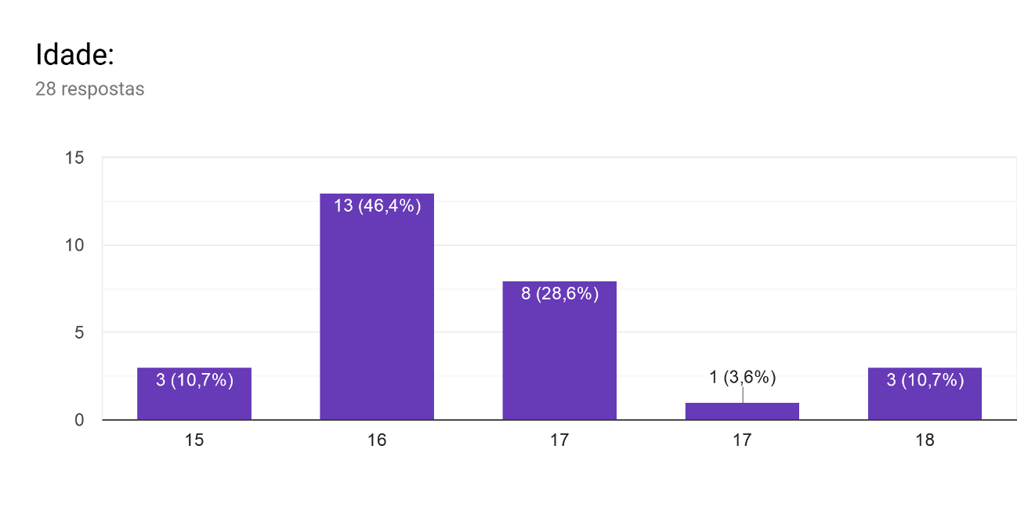
A idade dos alunos é bom começo de análise, pois através do gráfico 1, percebemos que há alguns alunos que estão acima da barreira dos 16 anos. Normalmente quem frequenta o 11º ano tem idade compreendida entre os 15 e os 16 anos, e aqui chego à conclusão de que tenho alunos com 17 anos ou mais.
Gráfico 1 – Faixa etária dos alunos

No gráfico 2, o número de alunos do sexo masculino e do sexo feminino.

Gráfico 2 – Género dos Alunos

O gráfico 3 (residência dos alunos) tem alguma influência direta no início e no fim das aulas, pois muitas vezes o sítio onde moram fica distante da escola e em horas de ponta, poderá atrasar o início das aulas. Para além disso, ainda há os alunos que poderão que ter de sair mais cedo para não perderem o seu meio de transportes.
Gráfico 3 – Local de Residência

O gráfico 4 apresenta uma visão generalizada da saúde da turma. No referencial “outros” há muitos alunos que apresentam: distensões, roturas e entorses.
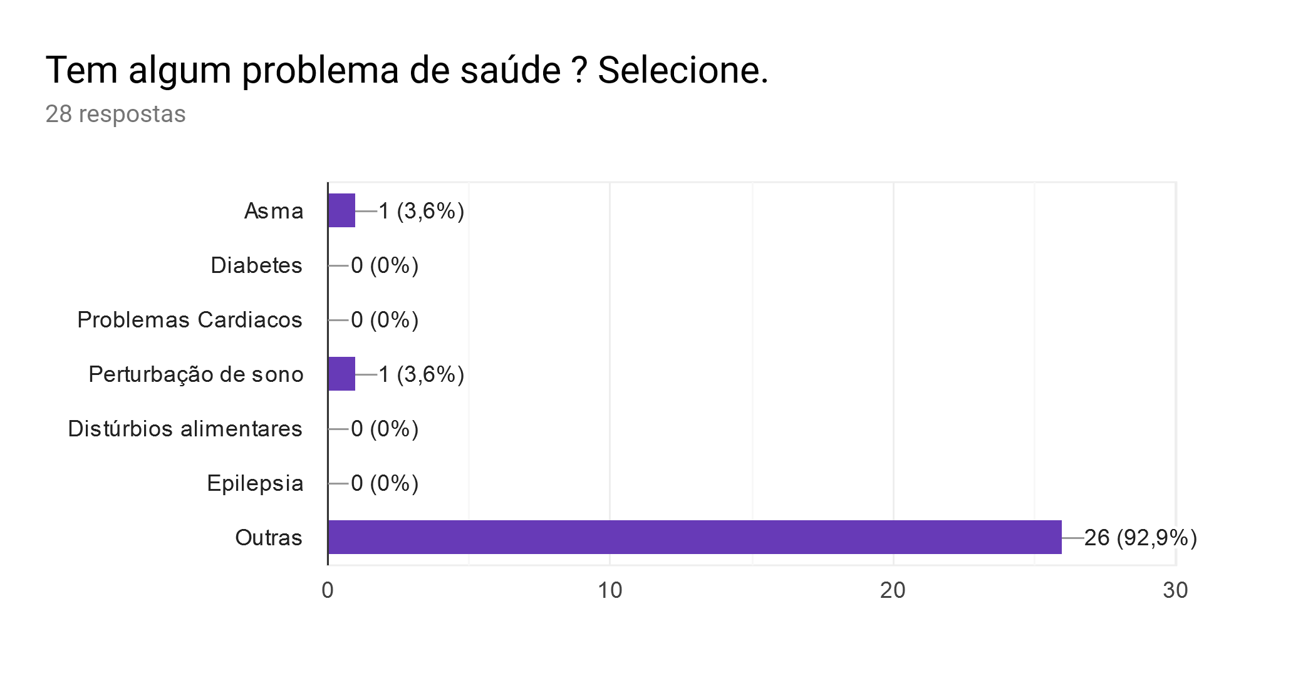
Gráfico 4 - Problemas de Saúde
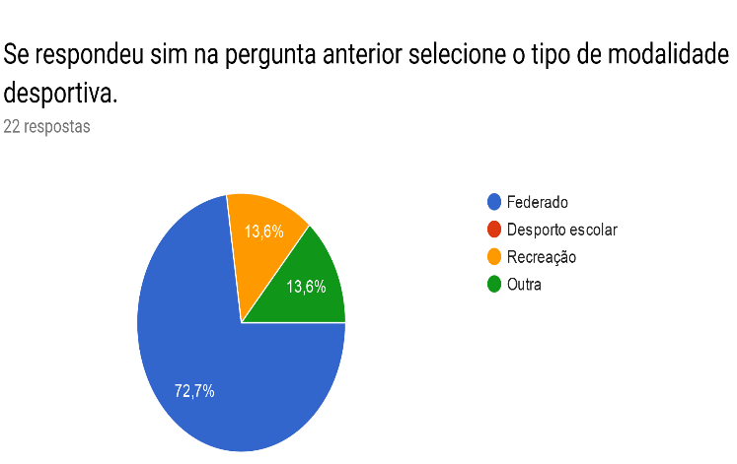
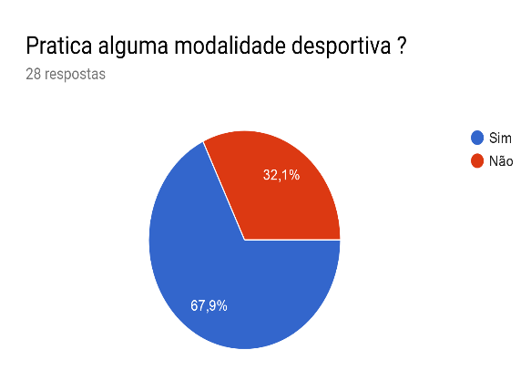
Um fator importante para qualquer professor é saber se os seus alunos praticam ou não alguma modalidade desportiva. O gráfico 5 apresenta esses dados e o gráfico 6 em que circunstâncias faz desporto.
Gráfico 5 – Modalidade Desportivo Gráfico 6 – Circunstâncias Desportivas

Por último, mas não menos importante, o gráfico 7 apresenta o número horas por semana que os alunos desta turma praticam desporto. Há que ter em atenção que apenas 21 alunos responderam a esta alínea.

Gráfico 7 – Número de Horas em Prática Desportiva por Semana

3.3.1.4 Discussão de Resultados

De acordo com os resultados podemos afirmar que existe uma grande discrepância no género dos alunos, com mais rapazes que raparigas, contudo, no que toca as aulas de ginástica localizada, os exercícios realizados são individuais.
Em relação às idades, estão compreendidas entre os 15 e os 18 anos sendo que a moda são os 16 anos. No que ao local de residência diz respeito, verifico que a maioria dos alunos da turma são de Santo Tirso, porém, existe uma boa parte de turma que mora fora do concelho e, portanto, não é de descurar alguns atrasos.
Agora sendo mais importante para o planeamento, temos os fatores de saúde, em que temos um aluno com perturbação de sono e outro com asma. Estes dois problemas são relevantes na medida em que temos de ter muito cuidado com a carga nestes alunos. Em relação a pessoa portadora de asma, é de facto essencial que traga sempre consigo a bomba, para a eventualidade de ter uma crise. O aluno com a perturbação de sono já é mais complicado, há que saber com regularidade o andar da situação, perceber se já está a ser acompanhado por um médico, e falar no início de cada aula se se sente bem.
Em relação aos alunos que praticam atividades físicas, fiquei um pouco surpreendido por 32.1% da turma não estar inserido numa modalidade desportivo, ainda para mais quando se trata de uma turma de desporto. Contente fiquei por saber que 72.7% dos alunos pratica desporto federado. O número de horas por semana em prática desportiva também é favorável, com 17 alunos a praticarem desporto 6 ou mais horas de prática desportiva por semana.

3.3.1.5 Conclusão

No final da realização do questionário online e posterior análise, concluo que é fundamental para o primeiro conhecimento da turma e até onde podemos chegar e os resultados que podemos obter. Posso concluir que os assuntos mais importantes foram referidos nesta caraterização da turma do 11ºG.

3.3.2 Turma 12ºE – Educação Física

3.3.2.1 Introdução

Esta caraterização, realizada no âmbito da disciplina de Educação Física, tinha como principal propósito conhecer melhor os alunos, dar uma ideia das suas caraterísticas. Estas informações revelaram-se essenciais para os estagiários do núcleo de estágio, visto que todos nós, a certa altura, teríamos a nosso cargo esta turma. A turma do 12ºE pertence ao curso científico-humanístico de Artes Visuais.
É fundamental nesta primeira fase, onde não existe um conhecimento efetivo da turma, conhecer alguns aspetos importantes que conseguíamos extrair através da ficha individual do aluno, uma ficha que, foi redigida pelo núcleo de Educação Física, inserido no departamento de expressões.

3.3.2.2 Aplicação

Para a recolha de dados foi utilizada a ficha individual do aluno. Através da ficha individual do aluno adquiri dados como: nome dos pais, lesões passadas e atuais, etc.
A apresentação à turma começava às 11:55 no auditório da escola, mas apenas conseguimos começar já depois das 12. “Diário de bordo, reflexão sobre a apresentação, dia 17 de setembro”. Nesta mesma apresentação, foi pedido aos alunos para que respondessem à ficha individual do aluno através de um link que facultamos nesse mesmo dia. As perguntas na ficha individual do aluno são para o professor conhecer melhor os alunos.

3.3.2.3 Resultados

Abaixo serão apresentados os resultados obtidos que achei que seriam importantes serem inseridos aqui. Estes resultados serão importantes para o ano letivo 2019/2020 pois permite-me ter um conhecimento alargado dos alunos.
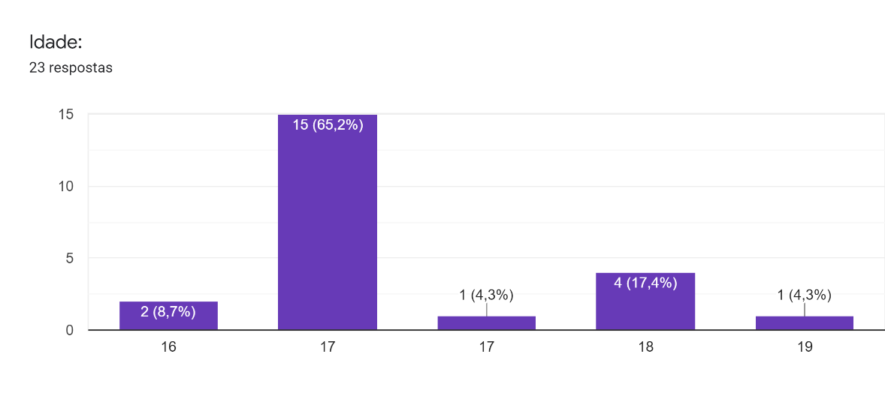
A idade dos alunos é bom começo de análise, pois através do gráfico 8, percebemos que a maioria dos alunos tem 17 anos, dois alunos ainda têm 16 anos porque à data, ainda não fizeram 17. Normalmente quem começa o 12º ano em setembro tem uma idade compreendida entre os 16 e os 17 anos. Porém, é visível através do gráfico perceber que há quatro alunos com 18 anos e um aluno com 19 anos, ou seja, há alunos aqui que, por motivos que não consigo recolher do gráfico, estão ainda a frequentar o 12º ano.
Gráfico 8 –Faixa Etária dos Alunos

Já no gráfico 9, temos acesso ao local de nascimento dos nossos alunos.
Gráfico 8 – Faixa etária dos alunos
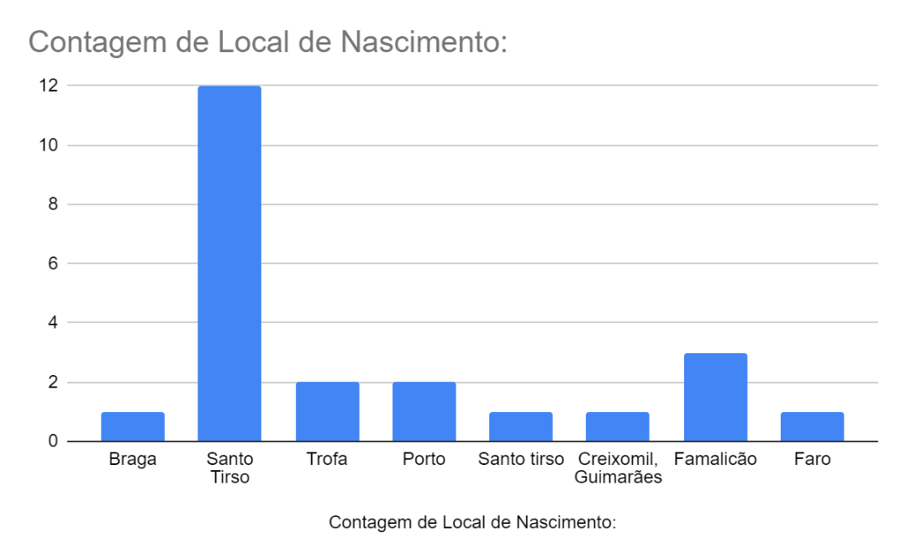

Gráfico 9 –Local de Nascimento

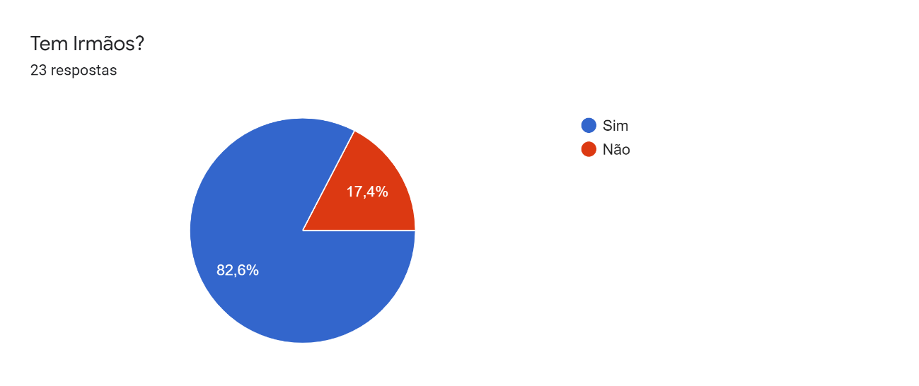
O gráfico 10 é deveras interessante. A pergunta é se têm irmãos. Poderá ser interessante para fazer um paralelismo (se possível) entre a capacidade de partilha e entreajuda dos alunos e o facto de terem irmãos. Claro que, falo apenas numa análise observacional sem objetivo concreto.
Gráfico 10 - Se têm irmãos?

Os próximos gráficos são absolutamente essenciais para toda a atividade física a ser realizada na nossa aula. Pois bem, os gráficos falam dos problemas de saúde, se têm ou não, e se sim, quais. Oito alunos responderam que sim, e os restantes 15 responderam que não. O gráfico 11 responde se há problemas de saúde, e o gráfico 12, perguntas quais são os problemas de saúde.
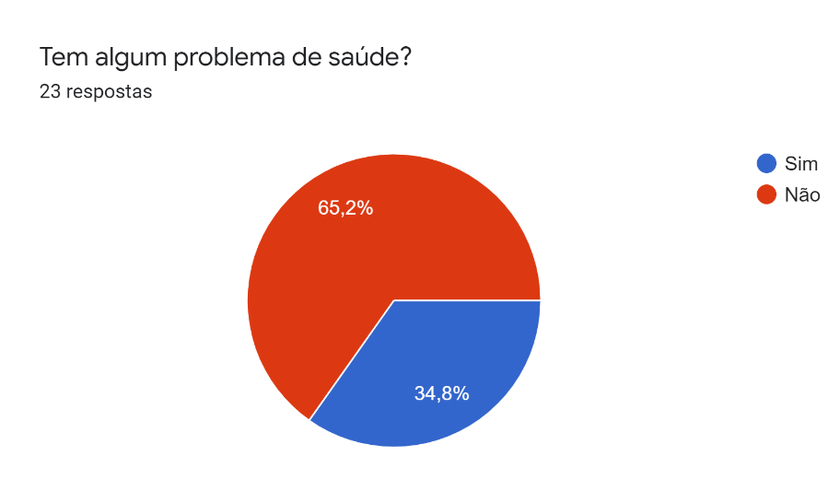

Gráfico 11 - Problemas de Saúde
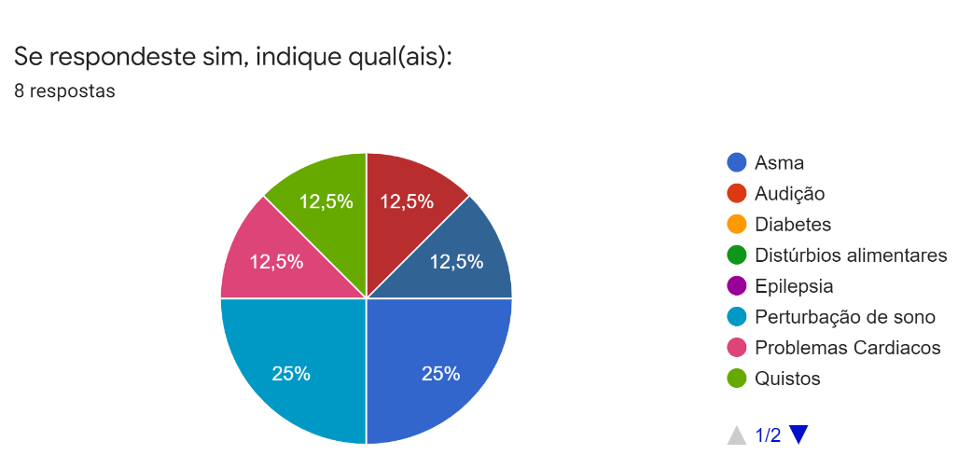
Gráfico 12 - Quais os problemas de Saúde?

O gráfico 13 questiona mais uma vez um aspeto ligado à saúde, mais concretamente lesões.
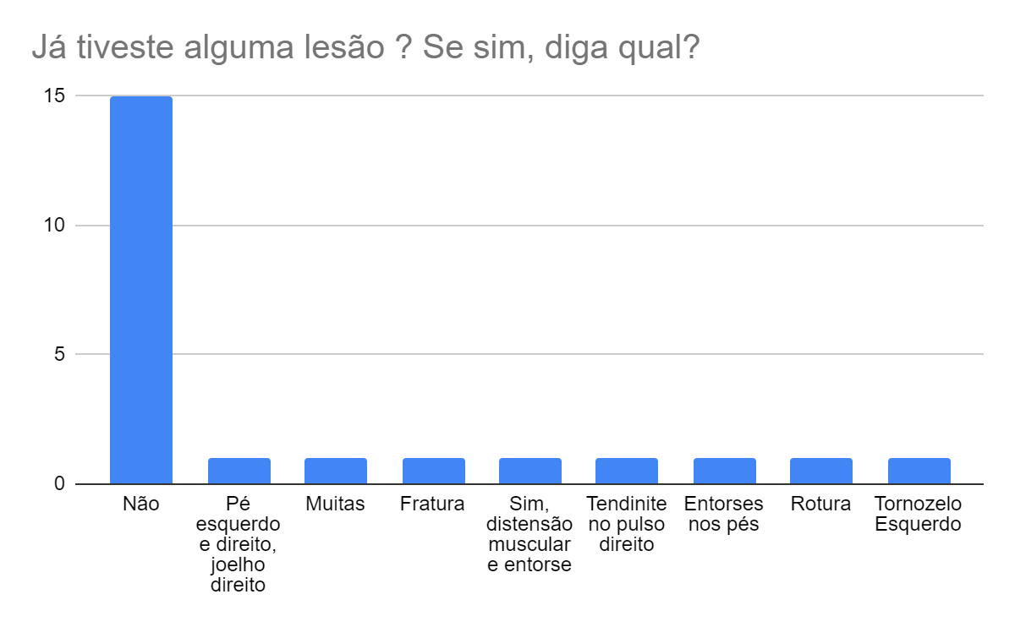
Gráfico 13 – Lesões
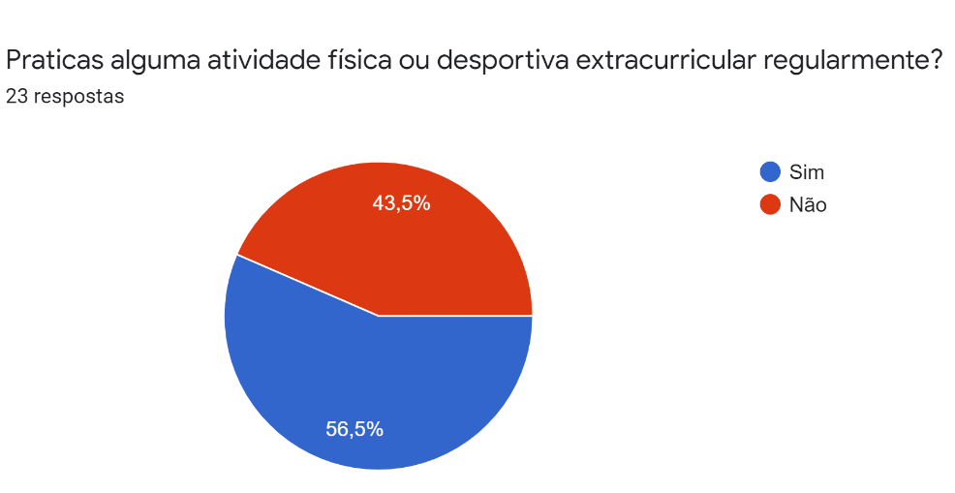
Finalmente para a atividade física! O gráfico 14 mostra-nos a percentagem de alunos que praticam atividade física fora do ambiente escolar. 10 alunos responderam que não praticam atividade física extracurricular, enquanto 13 alunos responderam que praticam atividade física extracurricular.
Gráfico 14 – Prática de atividade física extracurricular

Havia ainda outros gráficos que tinha para acrescentar, porém, penso que não dariam para extrair grande “sumo”. Portanto, escolhi um gráfico que pergunta o interesse dos alunos em aderir/participar no desporto escolar. Infelizmente, 16 alunos responderam que não, enquanto apenas 7 responderam que sim, que queriam participar. O gráfico 15 apresenta esses valores. As pessoas que responderam que sim à pergunta anterior, responderam também à modalidade que queriam participar.

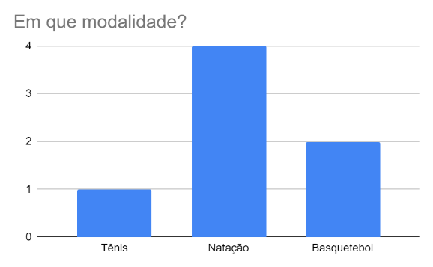
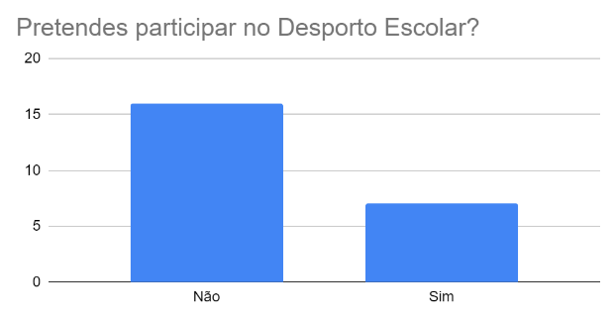

Gráfico 16 – Em que modalidade?
Gráfico 15 – Participação no Desporto Escolar

3.3.2.4 Discussão de Resultados

Em relação às idades, estão compreendidas entre os 16 e os 19 anos sendo que a moda são os 17 anos.
Agora sendo mais importante para o planeamento, temos os fatores de saúde. Dos 23 alunos que responderam ao questionário, quinze alegaram ter problemas de saúde. Os profissionais de saúde são diversos: asma, problemas de audição, problemas cardíacos, epilepsia, diabetes, etc. Todos estes problemas são relevantes e é bom conhecer as debilidades dos alunos de antemão para que consigamos construir as nossas aulas com atenção aos seus problemas nunca negligenciando a aprendizagem.
Relativamente às lesões, algumas lesões tiveram lesões, e pela análise que fiz aos dados recolhidos, as lesões dos alunos foram maioritariamente nos membros inferiores.
Relativamente à prática de atividade física fora do recinto escolar, dos vinte e três alunos que responderam, dez responderam que não praticam qualquer tipo de atividade física extracurricular, enquanto que treze alunos responderam que praticam atividade física extracurricular. Este é um excelente repto para mim e para os meus colegas, pois a forma como ensinamos e conduzimos as aulas, pode criar o gosto em alguns alunos que não praticam atividade física, e isso seria um excelente contributo nosso para o futuro destes homens e mulheres, pois a atividade física deve estar presente durante toda a vida. Ainda para mais penso que temos uma palavra a dizer visto que dezasseis alunos responderam que não tinha interesse em participar no desporto escolar, portanto, se formos excecionais nas nossas aulas, se conseguirmos incutir a nossa paixão e a nossa forma de ver o desporto para os alunos, será possível que pelo menos alguns alunos comecem a ver o desporto de outra forma, e pensem na hipótese de se juntarem ao desporto escolar ou a uma atividade física fora do contexto escolar.

4. Prática Profissional

4.Prática Profissional

4.1 A formação de Professores

A formação de professores é um processo contínuo e essencial para a evolução do sistema educativo, pois é através da formação de novos professores que se garante a continuidade do sistema educativo e a sua evolução. No nosso país, segundo o que se redigiu no ("Decreto-Lei nº 46/86 de 14 de Outubro de 1986," 1986), que aborda e estrutura as leis de bases do sistema educativo, dizendo que “ o sistema educativo é o conjunto de meios pelo qual se concretiza o direito à educação, que se exprime pela garantia de uma permanente ação formativa orientada para favorecer o desenvolvimento global da personalidade, o progresso social e a democratização da sociedade”. Em relação à formação de professores propriamente dita, já na altura, o artigo 31 ("Decreto-Lei nº 46/86 de 14 de Outubro de 1986," 1986) referia que “Os educadores de infância e os docentes dos ensinos básico e secundário adquirem qualificação profissional em cursos específicos destinados à respetiva formação, de acordo com as necessidades curriculares do respetivo nível de educação e ensino, em escolas superiores de educação ou em universidades que disponham de unidades de formação próprias para o efeito”.
Porém, eis que surge o processo de Bolonha, que vem alterar os moldes como as coisas funciona. Vejamos. Antes do processo de Bolonha, citando o artigo 31, ponto 4, ("Decreto-Lei nº 46/86 de 14 de Outubro de 1986," 1986), os cursos de formação de professores do 2.º e 3.º ciclos do ensino básico a de professores do ensino secundário serão cursos de licenciatura. Claro que após o processo de Bolonha, e dando como exemplo o meu caso, em que para se ser professor de Educação Física do Ensino Básico e Secundário, é necessário uma formação especifica, mais concretamente frequentar um mestrado/2ºciclo de ensino. Ora então a minha licenciatura, no ISMAI, apenas me dá valências para dar aulas de Educação Corporal e Desportiva no 1º ciclo de escolaridade. Estas novas regras, obrigaram a uma remodelação dos cursos, não apenas os cursos ligados à educação, mas tantos outros.
De acordo com os princípios do processo de Bolonha, oficializado então pelo governo português, no ("Decreto-Lei n.o 74/2006 de 24 de Março," 2006), dividiu-se em:
- Licenciatura (1º ciclo) - Tem uma duração normal de seis a oito semestres e confere entre 180-240 créditos ECTS.

- Mestrado (2º ciclo) – Tem uma duração normal entre três e quatro semestres e confere entre 90-120 créditos ECTS. Este tipo de curso requer a frequência de unidades curriculares, a elaboração e defesa pública de uma tese original, ou a realização de um estágio ou de um projeto e a elaboração e defesa dos respetivos relatórios, no caso dos mestrados profissionalizantes ou que são orientados para o mercado de trabalho.

- Mestrado Integrado (Ciclo de Estudos Integrado - 1.º e 2.º Ciclos)

- Doutoramento (3.º Ciclo), grau de doutor
Então, tudo mudou. Após terminar a minha licenciatura, embora tenha tido alguns vislumbres do sistema educativo, a formação não é tão especifica. Portanto, como eu queria ser professor de EF, a opção seria ingressar por um mestrado. O mestrado permite-nos uma série de substâncias que a licenciatura não permite, desde logo, num primeiro momento, o aprofundamento de diferentes temáticas no contexto universitário, com professores universitários, onde há uma preparação teórica e prática para o estágio profissional, em diferentes unidades curriculares. Num segundo momento, quando ingressamos numa escola, e estamos sob a orientação de um professor cooperante e um professor orientador. Neste momento, tudo o que aprendemos é colocado à prova, a nossa capacidade reflexiva também, e temos finalmente contato com uma situação real, todavia, ainda com uma rede de salvamento (professora cooperante) pronta para ajudar em qualquer momento. E nós, professores, temos de ter vivência com a profissão. É como diz (Formosinho, 2009), “A docência é uma profissão que se aprende pela vivência da discência”.
E é nesse mesmo momento de formação inicial, onde tudo é novo, assustador, espetacular, desafiador, entre outras emoções e pensamento que, um conjunto de pensamentos e situações reais passam por nós (podem ser positivas ou negativas) que entra a necessidade de ser reflexivo. É cada vez mais alvo de discussão a necessidade de existir um professor reflexivo, e tanto a professora orientadora como a professora cooperante, durante este ano, me submeteram para a importância da reflexão no processo de ensino-aprendizagem. É como quando (Rodrigues, 2001) diz que, “a imagem do professor como intelectual, investigador, construtor de currículo e prático reflexivo é apelativa – fala-nos de um professor capaz de construir saber a partir da sua experiência analisada e refletida num exercício permanente de repensar a prática e a teoria que a sustenta. Mas atenção, pedir apenas ao estudante estagiário que seja reflexivo tem que se lhe diga. Muitas vezes, a pessoa chega sem qualquer estimulação até então para ser reflexivo, portanto, é necessário dispositivos, estratégias e formadores capazes de perceber isso, sendo os mesmos capazes de ter uma atitude mais questionadora e reguladora e menos avaliativa do estudante estagiário (Rodrigues, 2001).
Posto isto, penso que o processo de Bolonha veio aumentar a qualidade do ensino, pois faz-nos passar por um maior número de etapas até chegar à especialização que nós desejámos. No 1º ciclo de estudos temos todos uma formação idêntica em termos desportivos que, a partir do 2º ciclo de estudos, consoante aquilo que nós gostamos, segue um caminho de especialização. O professor reflexivo, que tem a capacidade de refletir sobre todas as situações envolventes ao seu trabalho, tem melhores chances de se tornar um melhor docente, pois identifica as suas carências, e melhora constantemente.

4.2. Área 1 – Organização e Gestão do Ensino Aprendizagem

As normas orientadoras do estágio profissional (Desporto, 2019/2020) servem para operacionalizar o regulamento dos estágios profissionais, para a componente da prática de ensino supervisionada (PES). A PES é contemplada por três áreas de desempenho e são elas:
- Área 1 – Organização e Gestão do Ensino Aprendizagem;
- Área 2 – Participação na Escola e Relações com a Comunidade;
- Área 3 – Desenvolvimento Profissional
De acordo com as normas orientadoras do estágio profissional (Desporto, 2019/2020), a área 1 – Organização e Gestão do Ensino Aprendizagem, engloba a conceção, o planeamento, a realização e a avaliação do ensino. Tem como objetivo primordial construir uma estratégia de intervenção, orientada por princípios pedagógico, que respeitem o conhecimento válido no ensino da Educação Física e conduza com eficácia pedagógica o processo de educação e formação do aluno na aula de Educação Física.
Um pequeno aparte que quero adicionar ao discurso acima mencionado é que, este processo todo é válido para as aulas de educação física como para as aulas de AGCL do curso profissional de desporto.

4.2.1 Conceção

A definição de conceção no (Desporto, 2019/2020), define: “Projetar a atividade de ensino no quadro de uma conceção pedagógica referenciada às condições gerais e locais da educação, às condições imediatas da relação educativa, à especificidade da Educação Física no currículo do aluno e às caraterísticas dos alunos”.
Tudo começou no dia 2 de setembro de 2019, quando tivemos acesso aos documentos orientadores do EP, bem como os específicos da Escola D Dinis (plano, como por exemplo: normas orientadoras, regulamento interno, normas do estágio, planificações, plano estratégico, etc.
No dia 5 de setembro, tivemos a nossa primeira reunião de núcleo de estágio. A reunião serviu para tirarmos dúvidas, para conhecermos a professora cooperante, etc. No diário de bordo falo mesmo sobre isso, dizendo: “A primeira reunião que tivemos foi do grupo de estágio, e foi uma sessão para tirar dúvidas, daquilo que a professora tinha enviado previamente por e-mail. Apesar de o número de ficheiros que me foram enviados serem extensos (…) pois creio que houve mais que tempo suficiente para analisar os ficheiros com tempo e apontar as dúvidas. Para além das dúvidas, houve tempo para falarmos um pouco sobre nós, para a professora explicar uma série de pontos importantes, desde o funcionamento da escola e/ou funcionamento das aulas”.
No dia 11 de setembro de 2019, ficamos a saber que matérias iriamos ensinar aos alunos, que até, iria haver uma votação na turma de EF para perceber quais as duas modalidades coletivas dentro de um universo de quatro que os alunos pretenderiam ter. Nesta mesma reunião, ficamos a saber que íamos ter duas turmas para os três, ou seja, não iriamos ter a oportunidade de ter a nossa turma fixa durante o ano inteiro. Para além disso, íamos ter uma turma de educação física e uma turma de profissional. A divisão ficou feita da seguinte forma: a disciplina do curso profissional de desporto, AGCL, tem três módulos: ginástica localizada, ginástica aeróbica e STEP. Eu fiquei com a ginástica localizada e a Cristiana Ribeiro ficou a ginástica aeróbica. Estes módulos seriam lecionados de setembro a finais de janeiro de 2020. O João Castro ficaria encarregue de dar o módulo de STEP de início de fevereiro, até ao final de maio.
Relativamente à turma de Educação Física, cada estudante estagiário assumiu um período com a turma, tendo eu escolhido o 2º período.
Neste mar de novidades, compreendi a importância da leitura dos documentos, pois, se para a EF o número de documentos já é grande e temos muita coisa para ler, desde logo os regulamentos, o funcionamento da disciplina, as planificações, a distribuição de matérias, os critérios de avaliação gerais e específicos, o roulement, imagina só o espanto que tive quando, somados a estes documentos, ainda tive os documentos que regem o ensino profissional, mais concretamente o curso profissional de desporto. Já Bento (2003) refere que “todo o projeto de planeamento deve encontrar o seu ponto de partida na conceção”.
Continuando o raciocínio, esta foi uma boa semana, cheia de novidades, desde logo, ficamos a conhecer a professora orientadora, a escola, todos os elementos que pertencem à comunidade escolar, os docentes do departamento de expressões, mais concretamente os professores de EF, etc. Também ficamos a saber que iriamos estar intimamente ligados ao desporto escolar (à modalidade de natação) e que íamos ter algumas atividades extracurriculares, como por exemplo, o dia do desporto escolar, o corta mato escolar, o corta mato concelhio, as provas de natação do desporto escolar, a mostra educativa, etc. Para além disso, fiquei a saber como seriam as turmas distribuídas e isso permitiu-me refletir. Senti-me um bocado nervoso quando soube que a minha experiência no estágio profissional seria um módulo do curso profissional, o módulo de ginástica localizada que, tirando uma ou duas aulas na licenciatura, nunca mais me tinha envolvido neste género de prática.
“Porém não posso ser demasiado crítico sobre a minha performance porque era a minha primeira vez a dar uma aula de ginástica localizada, e a excelência só é atingida com trabalho e muito estudo.” (Reflexão aula 1, ginástica localizada)
A partir de agora, vou relatar todo o meu processo de estágio, relatar tudo o que tive de fazer, relatar problemas e vicissitudes durante este caminho.

4.2.2 Planeamento

Todo o processo de ensino-aprendizagem precisa de um bom planeamento, é crucial para o sucesso do estágio. Segundo (Desporto, 2019/2020), há três níveis de planeamento: anual, unidade temática e da aula. Nestes três níveis, há que ter em conta alguns pontos importantes são eles:
- Objetivos (adequados às necessidades e diversidade dos alunos e do contexto do processo de ensino-aprendizagem);
- Recursos;
- Conteúdos de ensino, tarefas, estratégias adequadas ao processo de ensino-aprendizagem;
- Prever formas de avaliar o processo de ensino-aprendizagem – momentos e formas;
- Contemplar decisões de ajustamento.
A estas normas orientadoras facultadas pela faculdade, junto também o programa nacional de EF, os documentos que abordam o ensino profissional, mais concretamente o conteúdo do módulo de ginástica localizada, que é encontrado através do catálogo nacional de qualificações, os documentos da escola, etc. Segundo (Bento, 2003), na planificação são determinados e concretizados objetivos mais importantes da formação e educação da personalidade, são apresentadas as estruturas coordenadoras de objetivos e matéria, são prescritas linhas estratégicas para a organização do processo pedagógico.
Para além de todos estes documentos importantes, embora sejam necessários, não há planeamento que sobreviva sem uma contextualização real do meio onde está inserido, ou seja, há que ter conhecimento sobre as condições que a escola nos dá para lecionar. Portanto, precisamos de saber se temos: espaços escolares disponíveis, material desportivo disponível em número suficiente, o tipo de alunos que temos, pois, por muito que um programa de EF diga o que é que os alunos devem fazer num dado ano, tudo isso depende do nível que os alunos se apresentam, tanto a nível físico, cognitivo e motivacional. “Uma melhor qualidade de ensino pressupõe um nível mais elevado do seu planeamento e preparação” (Bento, 2003).
Todos estes documentos foram fundamentais para me orientar através do modelo de estrutura de conhecimento de (Vickers, 1990). Segundo este autor, o MEC está dividido em quatro categorias transdisciplinares (módulo 1): habilidades motoras, condição física, cultura desportiva e aptidões psicossociais. Este modelo de estrutura de conhecimento serve os propósitos de cada modalidade/módulo (por exemplo, durante este processo, tive de criar MEC para modalidades da disciplina de EF e também, para o módulo de ginástica localizada do curso profissional de desporto).
O mesmo autor divide o seu MEC em três momentos, onde estão inseridos os módulos. Temos então o momento de análise (com o módulo 1, 2 e 3), o momento de decisão (módulo 4, 5, 6 e 7), e por último, o momento de aplicação (módulo 8).
Cada um destes módulos tem uma intenção e um propósito que, segundo o mesmo autor são:
- Módulo 1 – Categorias transdisciplinares do conhecimento – Este módulo tem como propósito a análise da modalidade, e estão inseridas aqui, as habilidades motoras, cultura desportiva, condição física e conceitos psicossociais;

- Módulo 2 – Análise das condições de aprendizagem – Este módulo é basicamente uma análise ao meio envolvimento ao docente, e aqui, está incluído os recursos espaciais, humanos, temporais e materiais;

- Módulo 3 - Análise dos alunos – Um módulo absolutamente crucial para o conhecimento dos alunos, pois aqui, está inserida a caraterização dos alunos, a avaliação inicial, etc. Permite o conhecimento mais profundo dos nossos alunos, levando a mais e melhor informação para a construção do processo de ensino-aprendizagem;

- Módulo 4 – Determinação e extensão e da sequência dos conteúdos – A organização temporal da função didática (introdução, exercitação, consolidação e posterior avaliação). Tudo isto é construído através da informação adquirida dos outros módulos;

- Módulo 5 – Definição dos objetivos – Estes objetivos são construídos de acordo com certos domínios: motor, sócio-afectivo e cognitivo.

- Módulo 6 – Configuração da avaliação – Determinado os meios de avaliação, instrumentos e procedimentos;

- Módulo 7 – Criação de progressões de ensino e tarefas de aprendizagem – Aqui, são apresentadas e expostas as progressões de ensino que serão capazes de levar o aluno de um nível mais simples para o mais complexo.

- Módulo 8 – Aplicação na aula – Concretização de todo o trabalho realizado previamente, com o interesse exclusivo na prática.

4.2.2.1 Planeamento Anual

O planeamento anual foi realizado apenas para a turma de EF do 12ºE. Relativamente ao módulo de ginástica localizada da turma de 11ºG, eu não achei relevante criar um planeamento anual pois a matéria de ensino é sempre ginástica localizada, assim como o espaço utilizado iria e foi sempre o estúdio no ginásio d’alma e corpo, Santo Tirso. Porém, no que toca à turma do 12ºE, o planeamento anual é absolutamente fulcral. “A elaboração do plano anual constitui (…) um plano exequível, didaticamente exato e rigoroso, que orienta para o essencial, com base nas indicações programáticas e em análises da situação da turma e na escola” (Bento, 2003).
Infelizmente, no que toca as unidades temáticas curriculares, logo nas primeiras reuniões a professora cooperante disse que as escolhas das atividades desportivas coletivas ficariam a cargo dos alunos, escolheriam duas entre quatro, e ainda, que em relação às outras atividades desportivas tudo estariam praticamente delineado, o que de certa forma, facilita o processo de construção do planeamento anual, mas por outro lado, não nos dá uma autonomia total.
“Uma das questões que nos preocupava a todos na reunião era em relação a(s) unidade(s) didática(s), e a professora cooperante deu nos toda a informação que precisávamos saber para os próximos tempos, como as matérias abordar no 1º período, que permite construir o MEC, no caso da turma de 12ºE (Fitschool, basquetebol e ginástica) e 11ºG (localizada e aeróbica). (Reflexão da reunião de núcleo de estágio, dia 19 de setembro.
É também muito importante para a construção do plano anual os dias de aulas de EF, feriados, atividades da escola, atividades extracurriculares, etc. É também muito importante termos acesso ao plano de distribuição das matérias, como estão distribuídas e a carga horária da mesma, assim como o roulement, que é basicamente o espaço atribuído a cada professor numa dada aula (por exemplo, no dia x, o espaço do professor é o GCST, o que significa que teremos de aproveitar aquele espaço consoante as valências únicas que esse espaço nos dá, e consoante as falhas que o mesmo apresenta).
É como (Bento, 2003) refere quando diz que “antes da elaboração definitiva do plano anual deve ter lugar uma série de trabalhos preparatórios”. Também é importante adicionar aos trabalhos preparatórios atuais dados sobre o ano anterior (Bento, 2003).
Primeiro, gostaria de realçar o trabalho extraordinário do meu colega estagiário João Castro, visto que, tendo sido ele o primeiro estagiário responsável pela turma de EF, teve um papel mais preponderante na construção do planeamento anual, embora tanto eu como a Cristiana Ribeiro o tenhamos ajudado no processo. Foi visível ao longo do ano de estágio este cenário de entreajuda constante, principalmente na disciplina de EF, que era partilhada por todos nós.
A partir de agora, serão exibidos os dados aos quais tivemos acesso. No gráfico 17 exibo o mapa de distribuição de matérias relativo ao 1, 2 e 3º período. Infelizmente o Covid19 abalroou o nosso país, e o mundo, de uma forma inesperada, não tendo permitido dar as aulas desta mesma maneira, ou seja, as últimas duas semanas do 2º período e todo o 3º período tem fundamentalmente tido lugar no mundo eletrónico.
Gráfico 17 – Distribuição de matérias e número de horas letivas. Ex: aptidão física

Após uma análise criteriosa e fundamentada a todo este documento, tendo já o roulement e sabendo já as modalidades coletivas escolhidas pelos alunos (futsal e basquetebol), já é possível construir o planeamento anual. Preciso de ressalvar o seguinte: o planeamento anual, ao longo das aulas e/ou semanas, foi sofrendo alterações. O planeamento anual é como uma bússola, serve para nos orientar durante todo o processo de ensino-aprendizagem, todavia, como em tudo na vida, há momentos de reestruturação e adaptação.
Na figura 18, apresento o plano anual do 2º período, pois foi o período no qual eu trabalhei com esta turma e faz todo o sentido apresentar aqui. Como já referi anteriormente, este plano de anual sofreu alterações ao longo das aulas, nunca ficou estanque, logo, o plano anual que aqui apresento é a versão final.
Gráfico 18 – Planeamento anual do 2º período

Como em todo lado, criamos uma tabela com as unidades letivas previstas e lecionadas. Escusado será dizer que muito do que foi previsto não foi lecionado, aliás, os alunos continuam a ter aulas, mas não sobre estas matérias devidas. O gráfico 19 apresenta isso mesmo.
Gráfico 19 – Unidades letivas previstas e lecionadas

Em suma, podemos concluir que o plano anual não foi cumprido na totalidade. Como o gráfico 19 é o gráfico final não dá para entender, porém, houve unidades que foram excedidas, outras unidades que não foram cumpridas na integra. No que toca ao incumprimento, mais uma vez saliento a catástrofe do covid19 que não permitiu, por exemplo, terminar as duas últimas semanas do 2º período, deixando por fazer a avaliação sumativa de futsal, avaliações do fitschool e fitescola, ensino do ténis, em que apenas tive a oportunidade de dar dois tempos letivos, etc. Pior ainda, a situação da EE Cristiana Ribeiro, que acabou por não ter a oportunidade de dar aulas presenciais à turma do 12ºE, a uma turma de EF, fazendo com que, à data que escrevo estas palavras, a mesma esteja a dar as suas aulas exclusivamente online. Portanto, estes alunos perderam a oportunidade de experienciar o ténis, atletismo, ginástica acrobática, e alguns momentos de aptidão física, assim como ela acabou por perder uma parte da PES.

4.2.2.2 Planeamento da Unidade Temática

A unidade temática, por palavras próprias, e tal como o nome assim o indica, é o planeamento e organização de uma dada matéria de ensino (exemplo, basquetebol na aula de EF ou Ginástica Localizada na disciplina de AGCL) tendo como principal foco abordar matérias, tendo em conta o ponto de aprendizagem onde se situa o aluno (por exemplo, o nível de basquetebol de uma turma de 6º ano é completamente diferente do nível de basquetebol de uma turma de 11º ano) tanto a nível das suas habilidades como do seu desenvolvimento físico e cognitivo.
Tal como (Bento, 2003) diz “as unidades temáticas ou didáticas, ou ainda de matéria, são parte essenciais do programa de uma disciplina. Constituem unidades fundamentais e integrais do processo pedagógico e apresentam aos professores e alunos etapas claras e bem distintas de ensino e aprendizagem.”
Existem ainda docentes que, no seu processo de ensino-aprendizagem, planeiam aula a aula sem ter uma base sólida de apoio que os ajude a guiar o seu caminho. É que a unidade temática funciona como um excelente apoio para o professor. Ora vejamos. A unidade temática não é mais que um guia daquilo que o professor tem de dar numa determinada matéria de ensino durante esse ano. Se o professor tiver todas as unidades temáticas preparadas, consegue saber até onde pode ir numa dada modalidade, e desta forma, será capaz de organizar as experiências de aprendizagem dos seus alunos de uma forma mais completa. “É na unidade temática que reside precisamente o cerne do trabalho criativo do professor” (Bento, 2003).
A unidade temática permite, então, que não haja planeamento isolado de aula para aula, pois a unidade temática faz com as aulas tenham uma sequência, sabendo o professor a matéria de ensino que tem de dar em cada aula. Muitas vezes, abordamos uma modalidade e só voltamos a aula umas semanas depois, seja pela calendarização dos espaços da escola, a falta de material num dado espaço desportivo, etc. A unidade temática permite uma organização e uma noção do ponto onde permanecemos, e como teremos de atuar.
Por muita organização e planeamento que haja, isto não significa que não exista imprevistos, e que a unidade temática não tenha de ser redesenhada novamente, todavia, utilizando as palavras de (Bento, 2003) “esta linha de atuação visa precisamente o aumento da qualidade e da eficácia de cada aula.” E é este mesmo desígnio que todos nós, docentes e futuros docentes, devemos ter em mente, de que devemos usar o máximo de componentes para melhorar o processo de ensino-aprendizagem, e que é normal a reestruturação destes documentos ao longo do tempo.
Porém, há que ter cuidado com distribuímos as matérias pelo espaço de tempo, e é necessário pensar numa forma de não estarmos sempre a introduzir conteúdos novos, pois desta forma, serão raras as vezes que o processo de repetição se desenrola, sendo que, é importante não apenas distribuir a matéria de ensino, como é essencial pensar na forma de apropriar da melhor forma habilidades fundamentais e desenvolvimento das capacidades inerentes (Bento, 2003).
Para a construção da unidade temática, existem uma série de documentos, facultados pelas diferentes entidades ligadas à Educação, que nos permite estabelecer objetivos e matérias que devemos dar nas diferentes aulas do ano letivo. Segundo (Bento, 2003), a unidade temática tem de ter:
- Objetivos (Aspetos centrais da formação com os devidos resultados atingir);
- Preparação e estruturação didática da matéria (linhas a seguir);
- Função e tarefas didáticas das diferentes aulas, inclusive das partes destas;
- Meios e matérias de ensino.
Todos esta organização e planeamento que fazemos, para mim, é fundamental. Sou o tipo de pessoa que gosta de ter tudo organizado, bem delineado, para que haja o mínimo desconhecimento da minha parte daquilo que tenho de fazer. E no que toca às aulas, sabendo daquilo tudo que tenho de fazer, tendo tudo bem planeado, posso dar apenas liberdade à minha criatividade para escolher os exercícios mais indicados aos alunos que tenho. Claro que, aquilo que planeei, tanto para a unidade temática como para uma aula, muitas vezes não aconteceu, e ficava dececionado e confuso sobre se iria conseguir dar tudo aquilo que me tinha proposto.
Mas só com o passar do tempo, com o conhecimento mais aprofundado que temos de tudo (alunos, problemas, capacidades, materiais, locais, etc.) é que conseguimos melhorar, portanto, não adiantava muito fazer previsões do que ia acontecer pois as experiências que ia tendo em aula, iam alterando a minha forma de pensar, tanto na minha interação com os alunos, na minha forma de ensinar, assim como da forma como a minha unidade temática e aula foram elaboradas.
A minha primeira unidade temática construída foi para AGCL, na turma 11ºG. Para além da surpresa que tive por ter de dar aulas ao ensino profissional, esta turma estava divida em dois turnos, o que significava dar duas aulas, com alunos diferentes, em que as suas personalidades e formas de interação eram diferentes, e, ainda para mais, era a minha primeira vez num contexto de dar aulas de fitness. Eu não fazia a mínima ideia como dar uma aula de ginástica localizada, não tinha bases sólidas, por isso, ainda mais dificuldade tive na construção de uma unidade temática. No diário de bordo, a 20 de setembro de 2019, digo praticamente isso:
“Todavia não posso ser demasiado contraproducente sobre a minha performance porque era a minha primeira vez a dar uma aula de ginástica localizada, e para além de que na primeira aula estamos sempre com ansiedade de performance, só com tempo é que ganharei mais experiência e saberei melhor como estruturar a aula e executá-la de uma forma mais correta.” (Aula nº2, AGCL, Ginástica Localizada)
Apenas com o estudo aprofundado da matéria de ensino, com o conhecimento dos alunos, e com a reestruturação pontual da unidade temática é que consegui melhorar. Digo desde já, que a unidade temática foi uma excelente aliada neste mar de incerteza em que o meu barco do conhecimento se encontrava. Apenas com o passar do tempo, é que o rebuliço do mar se transformou em calma. Esta primeira unidade temática sofreu muitas alterações com o passar do tempo, pois é mesmo para isso que serve a PES. Para cometer erros naturais desta fase de aprendizagem, para refletir sobre essas falhas, melhorar as nossas capacidades enquanto professor, e colocar em prática outra vez no terreno.
Em suma, as unidades temáticas apresentam uma importância transversal a todas as matérias de ensino. É um alicerce importante para chegar a avaliação sumativa e para um melhor desenvolvimento do processo ensino-aprendizagem. Mas também é importante referir que o cruzamento da matéria de ensino com os princípios didáticos que resulta um eficiente processo de instrução, fornecendo ao docente uma proposta coerente (Rink, 1993).
Apresento agora duas unidades temáticas, uma relativa ao módulo de ginástica localizada de AGCL (Curso Profissional de Desporto) e outra, relativa a disciplina de Educação Física, mais concretamente a unidade temática de futsal.
O gráfico 20 apresenta a unidade temática de ginástica localizada:

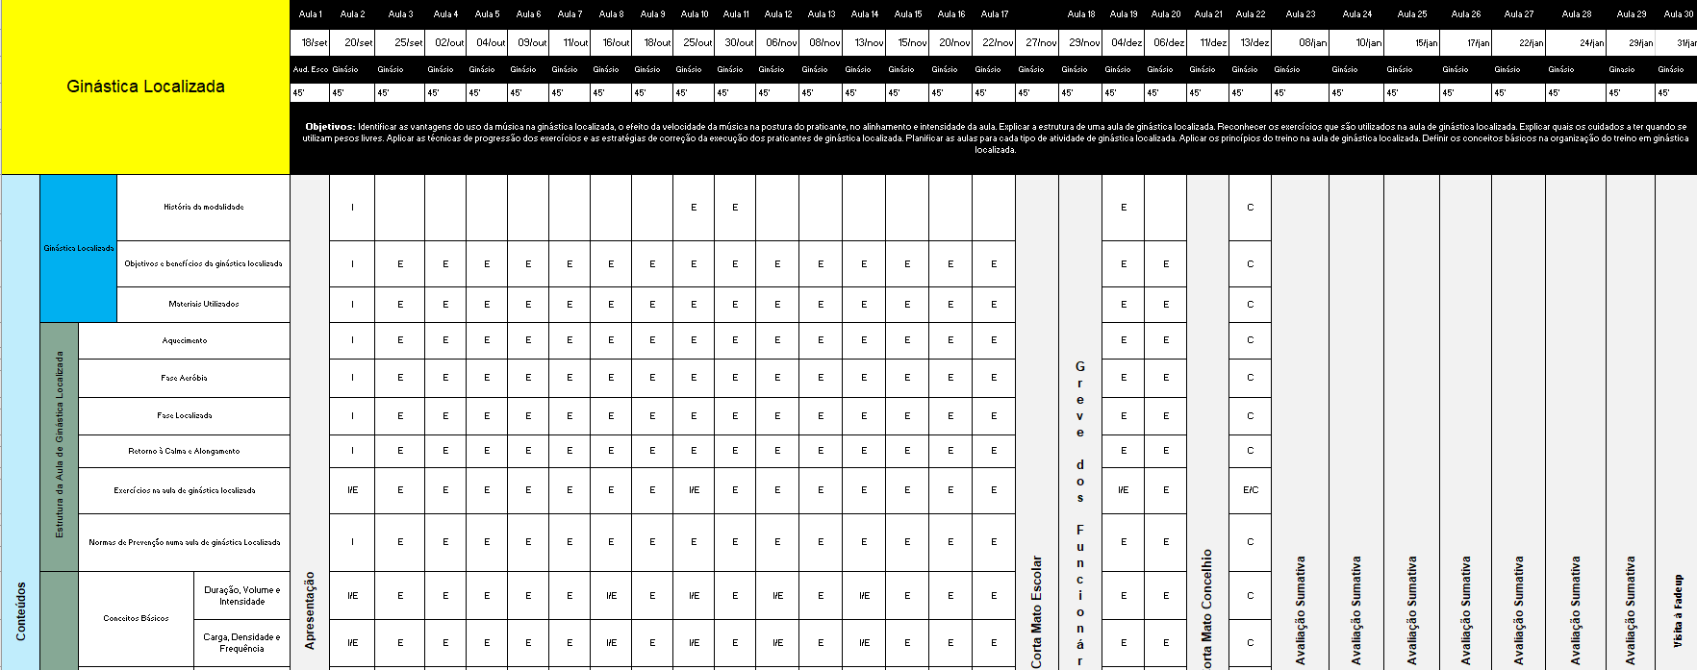

Gráfico 20 – Unidade Temática – Ginástica Localizada

O gráfico 21 apresenta então, a unidade temática de futsal:
Gráfico 21 – Unidade Temática de Futsal

4.2.2.3 Plano de Aula

Seguindo a linha de raciocínio, após o planeamento anual (nível macro) e a unidade temática (nível meso), surge o plano de aula (nível micro). O ponto principal de todo o processo de ensino-aprendizagem (Bento, 2003). Dar aulas é muito mais que uma obrigação inerente ao trabalho do docente, é uma missão, tendo essa missão o objetivo de desenvolver os padrões dos alunos tanto a nível físico como cognitivo.
Portanto, sendo o plano de aula construído através do planeamento anual, da unidade temática, e de outros fatores que nos permite ter um conhecimento da turma e das matérias que vamos ensinar, há um conhecimento prévio à partida de como a aula vai decorrer em termos fundamentais (Bento, 2003). Claro que, com o tempo, o professor vai tendo um maior e melhor conhecimento dos seus alunos e o meio envolvente que o rodeia, e com isso, o plano de aula é cada vez mais desenhado para aquela turma especifica. Por exemplo, as duas turmas que dei aulas, eram completamente diferentes. A turma do curso profissional estava mais predisposta ao exercício, sendo esse o tema principal da sua matéria de ensino, tudo andava ao redor do desporto. Já a turma de 12ºE, era ligada às artes, e a maioria dos alunos não tinha o mesmo tipo de gosto pelo desporto (como é óbvio, há raras exceções à regra) como a turma do profissional. Portanto, as coisas não eram aplicadas da mesma forma.
Há que também ter em mente que o plano de aula deve ser uma ferramenta de fácil utilização por parte do professor, e que deve estar coerente e bem explicito, não só para nós, como para outros. Devemos imaginar sempre que há a possibilidade de algum professor o querer ler (no nosso caso, a professora cooperante lia sempre os meus planos de aula) e que é fundamental que a pessoa o entenda.
Claro que tudo isto, numa primeira fase, é muito difícil. Primeiro porque não estamos habituados a criar planos de aula com esta regularidade, às vezes, duas a três vezes por semana, tendo depois, pouco tempo para refletir sobre a aula e fazer as melhorias necessárias. Se formos analisar o ano anterior ao estágio, ou seja, o ano em que estamos a estudar as diferentes unidades curriculares na FADEUP, percebemos que, tendo diferentes professores a lecionar diferentes unidades curriculares, nem tudo funciona no mesmo standard, e que, tirando uma unidade curricular teórica, a criação de unidades temáticas e planeamento anuais foi praticamente nulo. Teria sido vantajoso para mim, tendo tido mais experiência na elaboração destes mesmos documentos? Claro que sim! Mas seria possível criar estes mesmos documentos, sem ter os alunos em quem basear estes documentos? Possível sim, mas não é a mesma coisa. O fator aluno e prática escolar são essenciais para a criação destes mesmos documentos. Claro que a PES serve mesmo para isso, para que as bases teórico-práticas adquiridas em ambiente universitário sejam depois impostas numa turma em ambiente real, sempre com o apoio da professora cooperante, que com o seu vasto conhecimento, nos guia e nos vai ajudando a refletir sobre a melhor forma de transformar esse conhecimento em prática efetiva. Ao longo do tempo, as dúvidas, problemas e outros vão se dissipando, sendo cada vez mais fácil para nós, elaborar planos de aula, unidades temáticas e planos anuais. “Não se pode criar experiência, há que passar por ela.” (Camus, Thody, & O'Brien, 1963).
Abordando agora a estrutura do plano de aula, o mesmo é o mais completo possível, para que contenha toda a informação importante para o bom decorrer da aula. Então, o plano de aula tem de apresentar: cabeçalho (disciplina, data, nome do professor, número da aula, turma, material necessário, espaço da aula, função didática, unidade didática, e objetivos da aula). Nos objetivos da aula, há que ter em conta as quatro categorias transdisciplinares de (Vickers, 1990): habilidades motoras, cultura desportiva, conceitos psicossociais e condição física.
O gráfico 22 apresenta um modelo padrão do plano de aula utilizado neste ano letivo 2019/2020 na minha PES:
Gráfico 22 – Modelo Padrão do Plano de Aula

Em relação ao corpo do plano de aula, que no gráfico 22 não aparece designado, o mesmo está dividido em três partes: Inicial, fundamental e final. Estas três partes da aula explicam que a mesma tem “inícios, meios e fins” (Rink, 1993).
A parte inicial ou parte preparatória não tem apenas a ver com o aquecimento. Há outras partes que estão inseridas na parte inicial. Nesta fase, por exemplo, damos também um tempo, depois do toque, para que os alunos tenham tempo para se equipar e chegar à aula antes de eu começar a mesma. Durante esse tempo, que pode variar, e que muitas vezes, leva a atrasos, podemos fazer o controlo de presenças, assim como falar algum tempo com os alunos. Mas esse tempo tem de ser limitado (pois então, os alunos pensarão que o tempo é ilimitado, e não é!), portanto, passado uns cinco minutos, o professor deve começar a transmitir toda a informação relativa à aula do dia (disponibilidade para a exercitação, orientação pelos objetivos e organização da exercitação) (Bento, 2003). É que a conversa inicial com os alunos, é na minha opinião, uma das partes mais importantes da aula, pois é nela que falamos de tudo o que vai acontecer na aula, tudo o que vamos trabalhar e onde queremos chegar.
Já na parte fundamental da aula é quando o professor “tem a tarefa de realizar objetivos e de transmitir conteúdos propriamente ditos da nossa disciplina, pelo que é aqui que as suas capacidades metodológicas são particularmente colocadas à prova.” (Bento, 2003). As situações de aprendizagem variam de aula para aula, de acordo com a quantidade de matérias (conteúdo) que temos para a aula e a sua dificuldade, porém é fundamental ter sempre em mente a importância de que, embora as situações de aprendizagem possam ser mais complexas, o nível de desempenho motor dos alunos tem de ser favorável. Há que aproveitar os tempos de pausa (que servem tanto para explicar matéria como para dar repouso aos alunos) para que o nível de empenhamento motor não seja comprometido. Vivemos num mundo em que cada vez mais temos imensa dificuldade em que os nossos jovens pratiquem exercício físico, ou que ganhem gosto pelo mesmo, por isso, a aula de EF ou a aula de AGCL revelam-se fundamentais para a implementação de mais e melhor desporto nos nossos jovens.
Por fim, a parte final da aula, é muito desvalorizada, como também já o disse anteriormente sobre a fase inicial, isto porque não se reflete a importância das mesmas para a aula (Bento, 2003).
Então, a parte final da aula pretende levar a componente fisiológica do aluno ao que era no início da aula (para isso, recorremos aos alongamentos/retorno à calma, com o intuito de diminuir a tensão muscular, diminuir a FC de treino para a de repouso), e também, é uma oportunidade de análise da aula através do diálogo com os alunos, refletir com eles sobre o que foi abordado na aula, aquilo que de melhor e de pior aconteceu, dúvidas que eles ou eu tenha sobre a performance, inquietações, etc. (Bento, 2003). Normalmente, e refletindo sobre este momento nas minhas aulas, o mesmo não tinha mais de dez minutos.
O plano de aula, é importante referir, também tinha: tempo, conteúdo, situações de aprendizagem/organização professor-aluno e componentes críticas/comportamento.
No início do ano, como é natural, utilizava muito a parte inicial para fazer a chamada, tinha de ter os alunos todos à minha frente para fazer a chamada. Depois, com o tempo, fui me preocupando mais em falar com os alunos, conhecê-los melhor, e, durante a aula, ia me apercebendo de quem estava e de quem não estava. Aliás, muitas vezes, mesmo antes de começar a parte fundamental, só de olhar, já sabia quem estava a faltar. Por exemplo, no 11ºG, como a EE Cristiana Ribeiro dava primeiro a aula do que eu, e não havia intervalo entre aulas, mesmo antes de começar a minha aula, eu já sabia quem ia participar, quem tinha faltado e quem ia ver a aula (aluno dispensado).
Há que salientar a importância da reflexão pós-aula para melhorar todos estes aspetos, não me refiro apenas à parte inicial, mas todas as partes. As reuniões de núcleo de estágio permitiam falar sobre a aula, e sobre aquilo que tinha feito, e era uma excelente adição àquilo que já tinha refletido no PA. Se tivesse dúvidas (e tive, muitas!) tinha sempre a professora cooperante para me ajudar, assim como pedia sempre algumas opiniões aos meus colegas de estágio, que estavam sempre lá, com o intuito de ajudar. Obviamente que esta troca de informação era recíproca.

4.2.3 Modelos de Ensino

Ao longo do ano letivo, utilizei uma série de modelos de ensino que facilitaram o meu trabalho com as turmas que tinha, o processo de ensino-aprendizagem tornava-se mais claro e facilitava o meu trabalho, embora o diga que os modelos de ensino são apenas uma ferramenta que ajuda o docente, porém, na hora da verdade, e no contato real com a turma, o docente usa todo o seu conhecimento teórico-prático para chegar aos alunos, pois por muito que tenhamos pensado e refletido sobre uma forma de atuar, há coisas que a imprevisibilidade da aula nos fornece e que não nos permite seguir o plano tal e qual como foi pensado.
Confesso então que a escolha dos modelos de ensino foi uma tarefa facilitada. Ora relativamente à turma de 12ºE, o primeiro período ficou a cargo do EE João Castro que escolheu o MED como modelo de ensino. Portanto, quando chegou o momento de eu assumir esta turma, e para não alterar muito as rotinas impostas pelo meu colega, decidi seguir o mesmo modelo de ensino. Saliento que, se a turma tivesse ficado ao meu encargo desde o início, teria seguido o MED também, assim como em momento o MID, pois durante o 1º ano do 2º ciclo de estudos, existiu uma valorização considerável sobre o MED (lembro-me bem das aulas de atletismo, e também das aulas do professor Rui Araújo, da unidade curricular de voleibol, e que exaltava os benefícios das aulas através deste modelo de ensino) e por isso, vinha com a ideia de utilizar o MED. Mais convencido fiquei quando me deparei com uma turma com níveis comportamentais de excelência, assim como um bom nível de capacidade para a disciplina, tornando-se mais fácil implementar o MED.
A minha opinião relativamente aos modelos de ensino é que os mesmos não servem para todos. Posso fazer um paralelismo com o futebol, por exemplo. Embora eu goste muito e me reveja muito no processo tático 4-3-3, há que primeiro ver se o conjunto de jogadores que tenho a disposição, serão capazes de jogar neste modelo de jogo, se serão capazes de colocar toda a sua qualidade em campo com esta tática, etc. O que eu quero dizer é, primeiro temos de conhecer bem a nossa turma, os nossos alunos, e depois, escolher o modelo de ensino que mais se adequa. Por muito que eu goste do MED, se ele não for o melhor para à turma em questão, se não for o melhor modelo para o processo de ensino-aprendizagem, devo escolher outro, é tão simples quanto isso. É como diz Graça and Mesquita (2007) sobre que “os modelos de instrução para o ensino do jogo desempenham um papel crucial, porque oferecem uma estrutura que permite conjugar o conhecimento do conteúdo com uma perspetiva pedagógica de propósitos e processos de ensino e aprendizagem, papéis de professor e praticantes, caraterísticas das tarefas e das relações sociais na aula”.
Tendo falado sobre a turma do 12ºE, e como relacionei mais uma vertente MED com um pouco do MID, chega de facto então a turma pela qual tive um módulo completo para ensinar. Na turma do 11ºG da disciplina de AGCL, tive a responsabilidade de lecionar o módulo de ginástica localizada. A escolha do modelo de ensino foi mais fácil, primeiro, pela minha falta de conhecimento profunda sobre esta atividade de fitness, segundo, porque as aulas de ginástica localizada prossupõem uma pessoa no palco a realizar exercícios, em que os alunos “copiavam” aquilo que o professor realizava. Claro que todo o processo desta aula é bastante mais complexo do que uma aula de fitness num ginásio. Havia momentos em que parava e explicava detalhadamente o que íamos fazer, quais os músculos que trabalhávamos, quais eram os principais erros que cometíamos e os pormenores que devíamos estar atentos, etc. Era um tipo de aula que se centrou muito num MID.
Rink (2001) diz que não há modelo de ensino que seja adequado a todos os envolvimentos da aprendizagem e que existem perguntas essenciais em que o docente deve ter em mente, para que consiga escolher os modelos de ensino que melhor servem os problemas que os seus alunos apresentam.
Então, antes de descortinar todos os modelos de ensino que utilizei, há que dar destaque que não há modelos perfeitos, que diferentes modelos podem ser utilizados em variadas partes da aula, sempre que necessárias, e que um o caminho para uma boa docência, é compreender de que forma todos eles nos podem ajudar.

4.2.3.1 MED (Modelo de Educação Desportiva)

O modelo de educação desportiva tem vindo atrair um interesse cada vez maior, e foi possível ver isso nas diferentes aulas teóricas na faculdade, assim como em contexto de aulas práticas na Fadeup (atletismo e voleibol são as duas modalidades abordadas no mestrado em que este modelo foi explorado), mas não só. Uma pequena pesquisa por diferentes plataformas de formação de professores e treinadores e conseguimos ver que o interesse pelo MED está por todo lado!
De uma forma básica, posso dizer que o MED é um tipo de modelo de ensino que promove a autonomia nos alunos da turma/equipa. De acordo com Siedentop (1994), “ o modelo de educação desportiva é um modelo curricular e instrucional projetado para oferecer experiências desportivas autênticas e educacionalmente ricas para todos no contexto da educação física escolar”. Este modelo, proposto por Siedentop, dá enfase a sua visão de centrar o processo de aprendizagem mais no aluno, e não tanto no professor.
O MED foi aplicado praticamente a todas as modalidades trabalhadas no 12º ano. Foi aplicada no basquetebol, futsal, ginástica acrobática e artística, até mesmo nos momentos de aptidão física, tentei ao máximo que o MED fosse aplicado.
Há um interesse implícito no MED que é a valorização e os constantes momentos de competição. Com a criação de equipas, inalteráveis para o ano inteiro, passa a existir nos alunos um sentido de pertença, espírito de equipa, há maior e melhor conhecimento do individuo em si assim como o conhecimento de todos os seus companheiros, tanto das competentes físicas, cognitivas e sociais. “Um esforço intencional é colocado no sentido de reforçar a identidade de grupo, o sentimento de fazer parte de um grupo que trabalha para um objetivo comum e que se ajuda mutuamente para o alcançar.” Graça and Mesquita (2017)
Claro que na formação das equipas tivemos (porque este processo foi feito em conjunto, visto que a turma era partilhada) atenção em criar equipas homogéneas, sem grandes discrepâncias de qualidade, em que a relação social entre os elementos do grupo fosse boa, pois se tudo tivesse sido feito num quadro não enviesado, as equipas poderiam não ter sido bem estruturadas. Tivemos sempre em mente na construção das equipas, a criação de grupos que tivessem a mesma hipótese de vencer, assim como todos os alunos dos grupos pudessem participar o mesmo número de tempo e assim, conseguirem desenvolver o seu nível de jogo. Houve uma preocupação na escolha do capitão, que nós achamos desde o início que deveria ser um aluno(a) responsável, agregador, com capacidade de liderança, que conseguisse motivar os seus companheiros para a competição Graça and Mesquita (2017), numa capítulo 1 do livro Jogos Desportivos Coletivos: ensinar a jogar, expõem “que o modelo de educação desportiva tem de lidar criteriosamente com a tensão inevitável entre vetores relativamente divergentes: por um lado, os interesses imediatos e pragmáticos da competição, isto é, garantir o melhor resultado possível e, por outro, os interesses individuais de cada um, ou seja, garantir a oportunidade de participação efetiva no jogo.”
O conceito do MED na turma de 12ºE seguiu os passos definidos por (Siedentop, 1994). São eles: Criação de uma época desportiva, relação e sentido de pertença dos alunos para com o seu grupo/equipa, a competição formal, o registo dos resultados dos jogos realizados, a festividade e o evento culminante (apenas fora realizado o evento culminante de basquetebol, no 1º período como avaliação formativa, e no 2º período como avaliação sumativa).
Foram criados quatro grupos, e cada um desses grupos tinha 6 alunos. Os grupos eram: 6 mosqueteiros, Alface do Lidl, Redvi Gnorts e Avatar. Durante o ano, foram utilizadas folhas de registos para resultado dos jogos, quadro competitivo, etc. No gráfico 23 e 24 apresento um exemplar do boletim de jogo utilizado na modalidade de basquetebol, onde é possível ver os alunos de cada equipa, assinalar os pontos obtidos, assim como assinalar quem é o árbitro, responsável estatístico, assistentes e cronometrista. Todas estas funções foram criadas com o propósito de que nenhum aluno da equipa ficasse sem função.
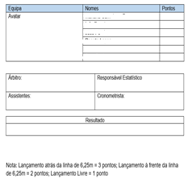
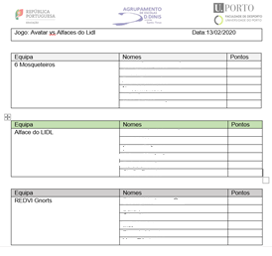
Gráfico 24 – Boletim de Jogo – Parte 2
Gráfico 23 – Boletim de Jogo – Parte 1

Já no gráfico 25, fica um exemplar do quadro competitivo utilizado no evento culminante.

Gráfico 25 – Quadro Competitivo
Este tipo de modelo proporciona ao aluno uma série de experiências que vão para além da prática do jogo. Um aluno que fica como árbitro tem invariavelmente de conhecer as regras do jogo (ao longo do tempo, foi notório que, quanto mais os alunos passavam por esta função, mais conhecimento tinha sobre as regras do jogo, mais facilidade tinham na aquisição da teoria dada pelo docente), assim como aquele que esta como responsável estatístico, assistente, etc.
E que mais proporciona o MED? O MED desenvolve um maior sentido de responsabilidade (pelas funções que tinham, por exemplo, como responsáveis pelo cumprimento das leis de jogo), de autonomia e ainda, segundo (Graça & Mesquita, 2017), melhora as capacidades de jogo, as tomadas de decisão.
Essa autonomia e essa responsabilidade acrescida foi dado aos grupos, com especial enfase para a importância do capitão:
“No tapete vermelho, os REDVI GNORTS. E a realizar a avaliação de fitschool – equilíbrio estavam os 6 mosqueteiros. Inicialmente eu tinha pensado em estar a vigiar o teste isolado, mas depois pensei:” Em vez de estar a vigiar, porque não peço ao capitão de cada equipa que se encarregue desse trabalho?”. Dessa forma, conseguiria estar atento ao desempenho das equipas e das suas respetivas coreografias, e a avaliação do teste isolado seria na mesma realizada.” (Reflexão da aula nº79 e 80, dia 18 de fevereiro de 2020)
Porém, a aplicação do MED não é, de todo, uma constante de benefícios. Para mim, o problema maior com que me deparei foram as faltas. Havendo alunos a faltar, haverá sempre grupos que serão prejudicados. Aliás, houve momentos até, que por faltarem tantos alunos numa equipa, tive de colocar os alunos que sobravam dessa equipa noutra equipa, para que a aula decorresse sem problemas. E parecendo que não, isto é uma coisa negativa em relação ao MED, é que na construção do plano de aula, pensamos sempre que as equipas vão se apresentar com todos os alunos, mas muitas vezes, isso não acontece. Com o tempo fui aprendendo com esses problemas, e fui criando atividades e jogos que pudessem ser na mesma jogados caso faltassem alunos. Na construção das aulas já tinha em conta essa imprevisibilidade. O plano A podia rapidamente transformar-se em plano B, e essa também é uma caraterística importante num professor de EF, a criatividade para lidar com situações adversas. Aqui fica o meu testemunho numa aula de ginástica acrobática, e como faltar as aulas, no contexto do MED, não afeta só a pessoa que falta, mas como todo o grupo.
“Eu fui a cada grupo individualmente entregar o guião com as figuras e afins e escutei as ideias deles, aquilo que eles queriam experimentar e dei-lhes o meu feedback, o bom e o mau. Do grupo da Ana Veiga, Mariana Godinho e do Simão Ferreira faltavam três alunos. Estive muito tempo com eles a falar e a debater ideias. É que estes três alunos são excelentes e não merecem colegas que estejam a faltar a toda a hora. Sendo apenas três, pensava que eles não iam querer e ter muito por onde treinar, mas eles não se esconderam!” (Reflexão da aula nº 65 e 66, 23 de janeiro de 2020)
Neste excerto, penso que devo contextualizar. As equipas iam começar a construir a sua coreografia de ginástica, e estavam já a treinar as figuras. O problema foi que nesta equipa faltaram três alunos, e ainda tinham o Simão, que como não fora desta turma no ano anterior, nunca tinha feito ginástica acrobática. Ou seja, a Ana Veiga e a Mariana Godinho tiveram a bondade de ajudar o Simão no máximo que podiam, e ainda, tentar fazer algumas figuras, sendo óbvio que apenas poderiam fazer pares ou trios. Basicamente, a falta dos colegas de equipa, faziam com que eles tivessem praticamente uma aula a menos relativamente aos colegas.
Este foi o “senão” mais vincado que senti em relação ao MED, todavia, adorei trabalhar com este modelo de ensino, acho muito interessante, os alunos aprendem muito, mostram-se mais interessados e empenhados, e revelam maior interesse pela modalidade em questão. Espero ter oportunidade de utilizar o MED num futuro próximo.

4.2.3.2. MID (Modelo de Instrução Direta)

O modelo de instrução direta, embora tenha sido aplicado na turma de 12ºE, a sua relevância foi muito ínfima, poucas foram as vezes que fora aplicado. Então, o MID foi aplicado nas aulas do 11ºG, da disciplina de AGCL, no módulo de Ginástica Localizada.
O modelo de instrução direta (MID) “carateriza-se por centrar no professor a tomada de praticamente todas as decisões acerca do processo de ensino-aprendizagem, nomeadamente a prescrição do padrão de envolvimento dos alunos nas tarefas de aprendizagem.”(Mesquita & Graça, 2009).
Basicamente, pelas caraterísticas da disciplina e do curso onde estão, foi me logo apercebendo que esta seria a única forma de os ensinar. Eu tinha que ensinar o máximo que podia a estes alunos, o módulo de ginástica localizada não podia ser como uma aula de uma modalidade coletiva, onde já existe um vasto conhecimento por parte dos alunos e do professor. Neste caso, o meu conhecimento não era o mais vasto, assim como o deles. Para além disso, numa sessão de ginástica localizada, como pode ser visto em todos os ginásios e health clubs do país, não existe espaço para que os alunos venham “dar” a aula por assim dizer, é sempre o professor que assume a função. As palavras de (Rink, 1993) espelham exatamente aquilo que eu quero dizer, quando refere que “a instrução direta é a melhor maneira para ensinar quando existe uma estrutura hierárquica e principalmente, quando é orientada para as habilidades básicas e quando a aprendizagem é uma preocupação.”
Para além disso, as minhas aulas eram de curta duração, aproximadamente 40 minutos, e é muito difícil colocar logo os alunos a trabalhar desde o primeiro minuto. Felizmente tinha a sorte dos alunos terem aula de ginástica localizada a seguir à aula de ginástica aeróbica, não sendo necessário um aquecimento prévio. Nesse pouco tempo que tinha, e apenas tinha duas aulas por semana de 45 minutos para cada turno, o MID ajudava a conciliar o tempo com a quantidade de matéria que tinha de dar aos alunos. “As atividades são organizadas em segmentos temporais, porquanto é crucial utilizar o tempo de aula de forma eficaz, expressa num tempo de prática motora elevado.” (Mesquita & Graça, 2009).
No MID, o nível de exigência vai aumentando, porém, para que isso aconteça com qualidade, é necessário seguir alguns passos. Segundo (Rosenshine, 1983) devemos: fazer uma revisão da matéria dada, trabalhar e desenvolver novas habilidades/conteúdo, monitorizar constante da atividade motora dos nossos alunos, e ainda, analisar, avaliar e corrigir os objetivos propostos.
Neste trecho da reflexão da aula de dia de 16 de outubro de 2019 consigo chegar à conclusão de que a revisão e utilização de matérias/rotinas anteriores (neste caso músicas, exercícios e/ou materiais), assim como a melhoria da aptidão física dos alunos, foi melhorando as capacidades dos alunos, e deve-se ao MID.
“O processo de ir buscar o material e arrumá-lo está bastante melhor pois o facto de escolhermos alunos específicos para ir buscar e arrumar dado material permite-lhes saber sempre o que fazer e de forma mais rápida. O comportamento dos alunos tem sido bom, eles respeitam-me e ouvem a minha explicação até ao fim. Alguns alunos ainda apresentam carências no que toca a execução de exercícios, seja na postura correta ou nas pegas a utilizar, embora seja de salientar que eles melhoraram bastantes nas últimas aulas.” (Reflexão da aula nº 8, 16 de outubro de 2019, Ginástica Localizada)
Porém, no momento de avaliação, e foram vários ao longo do módulo, fosse em forma de trabalhos ou em apresentações à turma, foi dada uma autonomia aos alunos. Foram elaborados grupos de trabalho, praticamente no início do módulo, e esses grupos de trabalho seriam os mesmos até ao fim. Os alunos teriam que realizar trabalhos individuais (PUMP, GAP, etc), todavia, a avaliação sumativa dos alunos seria apresentar uma aula, em grupo, para todos os colegas. Ora o que eu lhes pedia é, com tudo aquilo que aprenderam durante o módulo, me apresentassem um plano de aula, e de seguida, apresentassem esse mesmo plano de aula à turma. Eles assumiriam o papel de professores. Teriam a oportunidade de me mostrar tudo aquilo que aprenderam ao longo do módulo.
Penso que este processo de avaliação foi lhes benéfico pois fez com que eles tivessem duplamente atentos à aula, e a tudo o que eu fazia, fez com que tirassem mais dúvidas no final da aula, e não as deixassem no ar, e ainda, fez com que eles tivessem a oportunidade de dar uma aula, que é aquilo para o qual eles estão aprender. O curso profissional de desporto tem como função ensinar e preparar os alunos para que, no futuro, sejam técnicos de desporto. Penso que lhes dei as ferramentas e o espaço para crescer.
Em suma, penso que este modelo se adequa na perfeição à turma e que a evolução de todos foi significativa e um prazer enorme para mim, poder ter acompanhado o seu crescimento, e ter sido responsável pelo seu crescimento, enquanto pessoas e enquanto futuros técnicos de desporto.

4.2.4 Gestão da Aula

4.2.4.1 Gestão do Tempo da aula

A gestão do tempo de aula é o fator essencial para o processo de ensino-aprendizagem dos alunos. “É que os professores eficazes são, primeiro que tudo, gestores eficazes e as habilidades de gestão são pré-requisitos essências para um bom ensino, em qualquer sala de aula, ou em qualquer disciplina” (Siedentop, 1983).
E é óbvio que, para um estudante estagiário pela primeira vez a dar aulas neste tipo de conjuntura, foi extremamente difícil a fase inicial. Ora vejamos o tempo que tenho efetivo de aulas. A turma de 12ºE, tem quatro blocos de EF por semana, sendo que cada bloco tem 45 minutos. Por aula, à partida, teríamos 90 minutos de aula. Mas isto é um valor bruto, não é aquilo que é real! Devemos analisar então, qual deste tempo é um valor líquido. Sabemos que, no início da aula, há sempre 5 minutos para que os alunos se equipem e entre no pavilhão. Já só temos apenas 85 minutos. No final da aula, o aluno tem de tomar banho e voltar a vestir-se, e em média, o tempo que lhes damos para isso são 10 minutos. Já estamos nos 75 minutos de aula. Penso que não irei subtrair mais nenhum valor, pois, daqui para à frente, toda a perda de tempo existente é responsabilidade do docente.
Todos os professores dizem que o tempo é muito reduzido para às aulas de EF, e isso é bem verdade, porque efetivamente, apenas temos 75 minutos por aula, e muitas vezes, menos!
“(…) Por o pavilhão do clube se encontrar fora das instalações da nossa escola, exige o deslocamento a pé até ao pavilhão. E naturalmente o tempo de aula nunca é o mesmo que aulas na escola. Porque os alunos se atrasam e aparecem a conta gotas, porque a deslocação até ao pavilhão é feita a diferentes ritmos e ainda, porque chegados ao pavilhão, há uma série de coisas que têm de ser preparadas de modo a que a aula se inicie como deve ser. Tudo isto leva sempre a que a aula comece por volta das 10:25, mais tardar 10:30.” (Reflexão da aula nº63 e 64, 12ºE, 21 de janeiro de 2020)
Acrescentado ainda, as aulas de AGCL, com o módulo de ginástica localizada. Teria à partida, 45 minutos de aula, todavia isso nunca acontecia. Bastava que a aula da professora Cristiana não terminasse a horas, que perdia logo 5 minutos!
“A aula começou ligeiramente mais tarde porque a aula de ginástica aeróbica teve de se prolongar mais no tempo. Os alunos realizaram 4 dos 5 exercícios que tinha realizado na última aula, 2 séries e 15 repetições, tendo substituído o exercício de agachamento por um exercício de afundos.” (Reflexão da aula nº8, dia 16 de outubro de 2019)
Depois, era necessário ir buscar todo o material (que variava, umas aulas eram halteres, noutras eram steps e colchões), que perdíamos mais uns minutos, sendo que depois o tínhamos de arrumar. Na melhor das hipóteses, a minha aula seria de 30 minutos, e eu tinha de ser muito eficaz para que pudesse ensinar tudo aquilo que queria neste curto espaço de tempo, com toda a inexperiência que é caraterística de um EE.
Voltando agora à fase inicial do EE, imagine-se então a minha dificuldade para, em tão pouco tempo, e com tão pouca experiência de terreno, trabalhar tudo aquilo a que me proponho. Os meus planos de aula pareciam sempre demasiados longos para o tempo que tinha, é muito difícil para alguém que está a começar a sua prática de ensino, controlar todos os aspetos da aula, e eles são imensos. Segundo (Sarmento, Rosado, Rodrigues, Veiga, & Ferreira, 1990), “a gestão de aula entende-se o conjunto de comportamentos do professor que controlam o tempo, os espaços, os materiais, as atividades da aula e o comportamento dos alunos.”
Para além disso, nesta fase inicial, temos uma preocupação incontrolável que os alunos realizem todas as atividades propostas no plano de aula, e é sabido que muitas vezes isso é impossível, que por vezes, é melhor deixar “correr” certos exercícios, pois o benefício será melhor para o aluno, e haverá uma maior exposição às aprendizagens.
Por isso, à medida que o tempo foi passando, foi conhecendo cada vez melhor o meio onde estava inserido (alunos, materiais, intervalos, tempo necessário para explicar um exercício e começar a exercitar, etc.) e fui percebendo como trabalhar. Por exemplo, sei que não vale a pena grandes perdas de tempo a explicar um dado exercício, há que ser eficaz e perder pouco tempo, primeiro porque os alunos desmotivam e segundo porque perdemos tempo de aula. Então, uma das coisas que disse aos alunos desde o início do ano foi, que do momento que mandasse parar um exercício, que rapidamente se colocassem à minha frente em U, para que todos me conseguissem ver. De seguida, explicava o exercício em poucas palavras, e logo após essa explicação, pedia a dois alunos que rapidamente exemplificassem o exercício (no plano de aula, registava sempre quais os alunos que queria que exemplificassem o exercício, pois sabia quais eram os melhores para exemplificar). E assim, com o passar das aulas, fui me tornando mais eficaz a gerir o meu tempo de aula. (Rink, 1993) diz que “ambientes organizados são impulsionadores para os alunos, o tempo, o equipamento e os objetivos”. Porém, a capacidade de organização de uma docente vai melhorando com o passar dos anos de experiência na prática, e com uma capacidade de antecipação daquilo que poderá (ou não) acontecer.

4.2.4.2 Instrução

Este é mais um aspeto fundamental para a transformação num exímio docente. A instrução/ensino do docente no espaço de aula (que para nós, professores de EF, pode ser em múltiplos locais, como por exemplo, pavilhões, piscinas, campos, etc.) advém da nossa capacidade de comunicar com os alunos e forma como interagimos com eles, e isso pode definir-se através da comunicação verbal e não verbal. A comunicação verbal é aquela que é definida pela transmissão de conhecimento através das palavras. Já a comunicação não verbal é aquela que não faz uso das palavras, ou seja, o seu cerne de ação não é através das palavras, mas sim, através da linguagem corporal. A postura que adotamos perante a turma, a colocação das mãos ao falar, os olhares, os diferentes tons de vozes que usamos (os diferentes tons de voz, que identificam diferentes momentos da aula, exemplo, se estamos zangados, o nosso tom de voz altera-se, e os alunos interpretam esse tom de voz e percebem que o seu comportamento tem de se alterar, etc.), tudo isto é importante para a instrução.
Para completar este raciocínio, é importante salientar aquilo que (Rosado & Mesquita, 2009) dizem que o processo de comunicação tem transferência e compreensão de significados entre pessoas (neste caso, alunos). Dizem ainda que a comunicação apresenta uma variedade de funções, sendo elas: informação, controlo, motivação e expressão emocional.
Rosado and Mesquita (2009) ainda dizem que “(…) os professores devem ter em consideração na otimização da comunicação é o nível de atenção que o aluno apresenta.” Falam também que uma tarefa motora é mais vinculativa do que o discurso informativo. Isto é basicamente um fundamento com o qual eu concordo em absoluto. Como relatei anteriormente, disse que dava apenas informações chave dos exercícios, e logo de seguida, pedia a dois alunos para exemplificar. Isto faz com que os alunos que estão a ver, percebam melhor o exercício e sejam mais estimulados para a prática do mesmo, levando a que eu não tenha de parar a aula múltiplas vezes para voltar a explicar. Os mesmos autores finalizam a minha linha de raciocínio de forma brilhante, quando diz “retemos, por exemplo, melhor o que vemos do que aquilo que ouvimos; recordamos ainda melhor o que vemos e ouvimos.”
Rink também salienta a eficácia do método de demonstração com a componente verbal quando escreve o seguinte: “Quando os alunos demonstram, o professor foca a atenção dos observantes nos aspetos mais importantes da execução.” (Rink, 1993).
“Para o 2º exercício, chamei a turma e reuni à minha frente rapidamente. Descrevi-lhes o jogo da estrela, porém é um jogo que, por palavras, é um pouco difícil de explicar. Por isso, sabendo eu de antemão da dificuldade do exercício, fiz download da demonstração do exercício por parte de uma equipa de futsal, e mostrei 2 vezes aos alunos para que eles entendessem a dinâmica do exercício.” (Reflexão da aula nº63 e 64, 21 de janeiro de 2020)
Um professor com uma forma clara e eficaz de apresentar as suas ideias para a aula, terá invariavelmente melhores resultados. Mais uma vez, (Rink, 1993) apresenta algumas ideias chaves pelas quais, podemos suportar o nosso processo de instrução, e são elas:
- Orientar o praticante para o objetivo da tarefa;
- Dispor a informação numa sequência lógica;
- Apresentar exemplos corretos e errados;
- Personalizar a apresentação;
- Repetir assuntos de difícil compreensão;
- Recorrer às experiências pessoas dos alunos atletas (se os tiver);
- Questionar;
- Apresentar a atividade de forma dinâmica.
Mesmo seguindo todo este processo de instrução, não é possível garantir a que todos os alunos perceberam a informação dada pelo professor. Há que ter em atenção que, depois da instrução, é necessário que o professor se coloque por momentos no papel de observador, para averiguar se toda a sua comunidade de alunos entendeu realmente o que era para fazer. E depois desse processo observativo, tirar as suas próprias ilações e ir de encontro aqueles que não entenderam, e voltar a explicar e motiva-los para o exercício, pois é perfeitamente natural que o aluno se sinta desiludido por não ter entendido o objetivo do exercício à primeira, e há que estar atento a esse tipo de situações.
Falta ainda uma parte fundamental deste processo de instrução, que são os feedbacks. De acordo com (Rosado & Mesquita, 2009), o feedback é “uma competência de tomada de decisões oportunas com base numa seleção e num processamento da informação pertinente recolhida durante uma observação formal ou informal, envolvendo não só a análise da resposta motora do aluno, mas também do ambiente em que ela se desenvolve.”
É de uma importância ímpar conseguir identificar o erro do aluno ou dos alunos, e conseguir prescrever a solução correta para que o aluno consiga evoluir da melhor maneira. Para isso existe o feedback. Em poucas palavras, o feedback é dar uma resposta a determinado acontecimento. Segundo (Rosado & Mesquita, 2009), “o feedback deve ser relativamente frequente, sendo desejável que cada praticante receba uma quantidade apreciável de informação (naturalmente de qualidade) acerca das suas ações motoras.”
“(…) tendo tido tempo durante as repetições de dar feedbacks positivos aos alunos de modo a que eles conseguissem fazer o número de repetições até ao fim.” (Reflexão da aula nº10, 25 de outubro de 2019, 11ºG)
Esta transcrição da reflexão da aula de dia 25 de outubro funcionou mais com carater motivacional do que com o objetivo de corrigir, todavia, este tipo de feedback somente apreciativo, não pode ser dado constantemente aos alunos, com o risco de perder o seu valor. Nesta fase do processo ensino-aprendizagem, refleti que o melhor para os alunos seria a criação de um ambiente favorável à aprendizagem. A maioria dos professores tende a utilizar o feedback apreciativo de uma forma negativa, o que não ajuda os alunos, pois, segundo (Rosado, 1997), os professores tendem a dar feedbacks de forma negativa, fornecendo uma informação muito centrada nos erros cometidos pelos alunos, em vez de salientar os aspetos positivos, que muitas vezes são essenciais para levar a um melhor ambiente de ensino-aprendizagem, principalmente no início, quando os alunos apresentam um nível muito baixo de qualidade. Muitos são os professores que salientam a importância do feedback positivo para a incrementação de ambientes favoráveis de ensino.
Como já referi em cima, tudo o que seja em excesso perde o seu poder de ação, e o mesmo acontece com o feedback. Por muito que o feedback apreciativo positivo seja bom para o aluno, quando o nível do aluno aumenta, há que utilizar sempre o feedback mais apropriado ao contexto. E aqui entra o feedback específico!
O feedback específico é o tipo de feedback que fornece ao aluno a informação especifica para melhorar a sua aprendizagem. Segundo (Rosado & Mesquita, 2009), “(…) não basta dizer aos alunos ou atletas se a sua execução é ou não correta, é necessário especificar depois o que é considerado correto ou incorreto e o que fazer, de seguida, para melhorar.”
Acima de tudo, há que conhecer a turma e saber que quando existe um ambiente de maturidade e cumplicidade entre professor-aluno (professor-turma), devemos utilizar o feedback que mais se adequa à situação, ou então, nem sequer utilizar feedback, pois os alunos têm de entender quando estão a fazer as coisas bem, ou quando estão a fazer as coisas mal. “Todavia, a sua emissão após cada repetição pode ser nefasta, na medida em que não permite ao aprendiz a realização de autocríticas em relação à própria performance.” (Rosado & Mesquita, 2009).
É importante também analisar a envolvência da turma, refletir se o problema que o aluno está a apresentar é único ou também é transversal à turma, e nessas situações, mais vale parar a aula, dar o feedback necessário a toda a turma e voltar à atividade.

4.2.4.3 Avaliação

A avaliação é o culminar de um dado processo de ensino-aprendizagem, por exemplo, quando finalizamos uma dada modalidade, há que realizar uma avaliação sumativa para recolher informação, para que posteriormente possamos avaliar individualmente cada aluno, através daquilo que ele demonstrou. A avaliação é um ponto chave na atividade da docência pois permite ao docente, perceber se todo o caminho que ele traçou para o processo de ensino-aprendizagem foi eficiente. Este é um dos momentos mais difíceis para o professor de EF, pelo menos para mim foi extremamente difícil e angustiante. “A análise constitui mesmo um ponto delicado da preparação do ensino e é considerado o mais difícil de todas as dimensões da ação pedagógica.” (Bento, 2003)
Em todo este processo, é fundamental que o professor seja reflexivo ao longo deste caminho. Aquilo que a professora cooperante dizia sobre a importância da reflexão pós-aula faz todo o sentido. É completamente impossível recordar todos os momentos específicos de uma aula e de todos os momentos de um aluno, por isso é que é tão importante analisar, refletir e escrever após cada aula, por que toda essa informação nos vai ajudar a melhorar a forma como ensinamos e ainda, será uma ajuda vital para a avaliação. Enfatizando as palavras de (Bento, 2003), quando explica que “sem um trabalho de reflexão suficientemente aprofundado não é possível a avaliação dos alunos e da atividade pedagógica do professor.”
Em quase todas as minhas reflexões de aula, fosse numa aula do 11ºG, como numa aula do 12ºE, tentava explicar como tinha corrido a aula, do que acontecera de melhor e pior, e algumas sugestões daquilo que podia introduzir para melhorar certos aspetos.
“No pós-aula, as ilações que retiro são as seguintes: Os alunos podem e devem melhorar as suas posturas; Devo melhorar alguns aspetos comunicacionais nomeadamente no que diz respeito aos feedbacks (…) motivacionais; Os alunos têm de ser mais uma vez informados da importância da entrega dos trabalhos no prazo requerido.” (Reflexão da aula nº14, 12 de novembro de 2019, 11ºG)
“Em termos de regras, no que diz respeito aos árbitros, penso que o José Pereira é um aluno que está completamente à vontade com as regras de jogo, todavia, os restantes árbitros selecionados para hoje, tem de saber mais e melhor. Isto fez me pensar no fim da aula! Pensei então que numa próxima aula, os alunos que ficam de fora podem analisar alguns vídeos.” (Reflexão da aula nº 71 e 72, 4 de fevereiro de 2020, 12ºE)
Nas minhas turmas, não utilizei as avaliações diagnósticas. Em relação à turma de 11ºG, achei que não seria relevante para à minha prática pedagógica. O nível dos alunos relativamente à ginástica localizada era baixo ou nulo, não sendo preciso a atribuição de um valor quantitativo para saber por onde haveria de começar. Em relação às turmas do 12ºE, apenas tenho avaliações diagnósticas pois o EE João Castro tinha feito avaliações diagnósticas relativamente às unidades temáticas que estava a lecionar.
Talvez a razão para não ter dado valor às avaliações diagnósticas para a construção do processo de ensino, se deva ao facto de ter tido acesso a toda a informação da turma de 12ªE, por parte do antigo estudante estagiário responsável pela turma, no ano letivo 2018/2019. Como tinha toda essa informação ao meu dispor, mais a informação do 1º período do João Castro, não senti necessidade dessa avaliação.
Em relação às avaliações formativas e sumativas, elas foram parte vital do meu trabalho. O meu primeiro momento de avaliação foi na turma do 11ºG, e lembro-me que foi algo esgotante de se fazer. Primeiro de tudo, há a construção das grelhas de avaliação, e isso é um processo novo e assustador para o professor estagiário. Não sabia como aplicar bem as percentagens, como atribuir os valores, etc. Foi um processo difícil, porque existem uma série de variantes que se tornaram autênticos dilemas na minha cabeça. Tinha de ter em atenção não só a qualidade apresentada pelos alunos, ou seja, de 0-20 quanto é que eles apresentavam, mais ainda, tinha de valorizar também aqueles que o progresso ao longo do processo de ensino-aprendizagem tinha sido bom, embora, o seu nível comparativamente com os melhores alunos não lhe permita chegar ao mesmo nível. Acabei por refletir um bocado sobre a qualidade do aluno e o seu progresso ao longo do tempo, para chegar a nota final, juntando ainda, a percentagem relativa à assiduidade e do teste.

4.2.5 Observação das aulas

Ao longo deste percurso de escrita, fui salientando a importância da prática para a aquisição de experiência. Todavia, o conhecimento não advém apenas da prática. O ato de observar é muito importante para o docente, pois sem o processo de observação, e posterior reflexão, o professor nunca identificaria os erros dos alunos, pois nunca tomava em conta a observação. O processo de observação permite uma ponderação cuidada acerca das situações envolventes, permitiu-me por exemplo, observar as prestações dos meus colegas estagiários e servir-me dos seus ensinamentos para melhorar as minhas aulas ou como aviso daquilo que não devo fazer numa aula de EF. Como referi, a observação das aulas dos meus colegas estagiários é importante, pois conseguimos analisar a sua prática, ao identificar e refletir sobre os problemas que eles enfrentam, e através deste processo reflexo, conseguimos colocar essa informação ao nosso dispor, antecipando possíveis problemas que também me podem afetar, criando antídotos para enfrentar esses problemas.
A ficha de observação utilizada para analisar o processo de ensino dos meus colegas continha 2 fases: observação do professor e síntese de observação.
Na observação do professor existem quatro tópicos, com vários pontos onde assinalamos se o nosso colega estagiário “cumpre”, “não cumpre” ou “precisa de melhorar”. Os quatros tópicos são: introdução da aula, regulação e gestão das atividades, gestão do tempo de aula e linguagem e feedbacks.
De seguida, existe a fase da síntese de observação, e aqui é onde escrevo aquilo que ocorre na aula, e também aqui, existem quatro subgrupos que facilitam a observação, e são eles: comportamento (a forma como se comporta o docente e os alunos), gestão da aula e atividades (aqui é o local onde registo o tempo que o professor despende para cada atividade da aula, seja um exercício, um momento explicativo ou uma pausa para os alunos irem beber água), instrução/demonstração (relato a forma como o colega explica aos alunos as atividades da aula ou como demonstra essas mesmas atividades – neste local, relato, analiso e reflito sobre aquilo que observo) e por último, as observações (algum conteúdo extra que queira acrescentar que não se encaixe nos outros subgrupos).
“A EE diz aos alunos que terão de avaliar os seus colegas enquanto estes estiverem a executar a coreografia (…) Um alerta foi dado pela professora cooperante em relação a plágios que houve de trabalhos, e a última oportunidade que terão esta semana de enviar um trabalho não plagiado.” (Ficha de Observação, aula nº 26 e 27, ginástica aeróbica, 30 de outubro de 2019).
Estes momentos de observação permitiam ajudar os nossos colegas, e dar-lhes um pouco da nossa visão sobre a realidade das suas aulas. Era regular a troca de feedbacks, no final das aulas, sobre como tinha corrido a aula de cada um, o que podíamos melhorar, o que devíamos fazer com o aluno(a) em dada situação, etc. Todo este processo de aquisição de conhecimento através da observação dos nossos colegas, era mais um ponto-chave para o nosso crescimento durante a PES.
Então declaro mais uma vez, a extraordinária importância do processo de observação, que permite analisar as aulas dos colegas e retirar delas ilações importantes para o nosso processo de ensino-aprendizagem, assim como que o processo de feedback pós-aula (é um processo recíproco), ajuda também os nossos colegas a melhorar e a refletir melhor sobre os acontecimentos.

4.2 Área 2 e 3: Relação com a escola e com a comunidade

4.2.1. Dia do Desporto Escolar

No dia 26 e 27 de setembro de 2019, os estudantes estagiários juntamente com o núcleo de professor de EF da escola, realizaram atividades desportivas intrinsecamente ligadas ao desporto escolar. Isto foi um dia especial para mim porque em todas as escolas por onde passei, nunca ninguém tinha realizada estes dias dedicados ao desporto escolar.
Estas mostras de atividades servem para que os alunos consigam experimentar um conjunto de atividades desportivas e ver aquelas que mais gostam. Durante estes dias, os professores conseguem identificar aqueles alunos que tem mais apetência para o desporto e/ou para uma certa modalidade, e entregam-lhes umas fichas de inscrição (cada professor tem uma modalidade, e entrega a ficha de inscrição da sua respetiva modalidade), que eles levam para casa, e caso queiram participar, os pais preenchem e eles entregam ao respetivo diretor de turma, que depois fica responsável por entregar ao professor responsabilidade pela modalidade do desporto escolar. Todo este processo foi interessante para mim, porque estava a ter a oportunidade de ver a qualidade desportiva dos alunos, e de como funciona todo o processo de aquisição de alunos para o desporto escolar. É algo realmente fascinante!
Como nestes dois dias de desporto escolar tinha aulas com as minhas duas turmas, os alunos da turma acompanharam-nos e ajudaram-nos durante todo este processo. Como funcionava então esta mostra? Bom, o pavilhão gimnodesportivo fora dividido em partes para que conseguisse albergar várias modalidades, por exemplo, no pavilhão estiveram presentes modalidades como o basquetebol, o voleibol, o treino funcional, e também, no pavilhão de ginástica, estiveram presentes algumas atividades gímnicas. Na parte exterior, os alunos tinham a oportunidade de experimentar o ténis. Em relação à natação, não havia como experimentar, apenas existia um local para levantar a ficha de inscrição (o local de inscrição era entre o pavilhão gimnodesportivo e a sala de ginástica).
O meu trabalho durante este processo foi ficar a ajudar o professor Rosas no basquetebol. Eu e o meu colega João Castro ficamos a orientar esta modalidade. O João ficou com metade do campo e eu com outra metade. Eu fiquei encarregue do jogo de basquetebol feminino. Quando havia uma nova turma a entrar, eu rapidamente chamava as raparigas, dividia-as por equipas e explicava as regras do jogo. Isto era um processo rápido, de forma a que as alunas conseguissem jogar o máximo tempo possível, e sobretudo, que se divertissem. Num desses dias, tivemos connosco alguns alunos do curso profissional de desporto, tanto a turma de 11ºG como uma turma de 12º ano, que nos ajudou nas mais diversas tarefas.
Este dia foi deveras proveitoso para mim por que tive a oportunidade incrível de trabalhar com alunos de diferentes idades, tive a oportunidade de conhecer todo o processo de planeamento e a realização de um evento desta magnitude, tendo também tido tempo, para conhecer melhor alguns dos alunos das minhas turmas, assim como os restantes professores de EF.

4.2.2 Corta-Mato Escolar

O corta mato decorreu no Parque Urbano de Geão, ao lado da Escola Secundária D. Dinis, Santo Tirso. A organização esteve a cargo de vários professores de Educação Física e das turmas do curso profissional de desporto – uma dessas turmas era a 11ºG, a minha turma de Ginástica Localizada (AGCL).
Cheguei ao pavilhão da escola às 8:25, e quando lá cheguei vi 4 mesas para a entrega dos dorsais, com vários elementos da turma de 11ºG responsáveis pela entrega dos dorsais. Alguns alunos já faziam fila para levantar os dorsais, nomeadamente os alunos do 5º e 6º ano, visto que eles seriam os primeiros a participar na corrida. Os professores ajudavam no que podiam, mas devido às condições climatéricas, não poderiam acelerar o processo.
Por volta das 9:00, eu mais os meus colegas do grupo de estágio fomos para o parque de Geão. Aqui deparamo-nos com algumas coisas que faltavam para uma boa organização da prova. São essas:
- Não havia uma ambulância dentro do parque para socorrer os alunos em caso de necessidade (soube depois que eles estavam de prevenção no quartel, que fica a uns meros 100 metros dali, porém, acho que devem ter sempre uma ambulância em eventos como este, ainda para mais quando tivemos quase 2 centenas de alunos a participar);
- A partida não estava bem designada, faltava um pórtico e uma linha branca no chão que servisse como referência aos alunos;
- O percurso no parque não estava bem sinalizado com fitas, para que os alunos saibam o percurso a seguir;
- Na ponte de madeira a norte do parque de Geão, mesmo quase a chegar à meta, a madeira estava extremamente escorregadia, devido ao mau tempo que se fez sentir nos dias anteriores – a solução era colocar um tapete grande por cima da madeira, para que os alunos não escorregassem;
- A meta também não estava bem definida, deveria haver um pórtico e uma linha da meta colocada no chão;
- Deveria haver mais alunos a cronometrar o tempo, pois apenas conseguimos retirar os tempos dos três primeiros classificados;
- O corta mato deveria ter os diferentes escalões mais próximos uns dos outros para que a moldura humana fosse mais visível – Por exemplo, na entrega dos prémios aos juniores, apenas uma dezena de pessoas estavam lá para aplaudir, e até um dos alunos que ia receber o prémio, foi se embora;
- Depois da linha da meta, normalmente existe um caminho que leva os participantes para a saída, e onde se dão águas e apoios aos atletas – Na teoria foi o que se tentou fazer, mas a prática foi bem diferente. Os alunos do 11ºG que estavam designados para estar ali ajudar, não fizeram o trabalho, tendo até desaparecido, deixando apenas uma aluna do 12º ano a entregar águas e afins.
- No corta mato acima do 5º e 6º ano, era obrigatório dar 2 e/ou 3 voltas dependendo do escalão. A entrega das fitas (as fitas dão se para se saber quantas voltas já deram os alunos) foi mal feita. Os alunos estavam muito perto do final da volta e bastante aglomerados entre si, o que fez com que alguns alunos passassem por eles sem pegar na fita – Para além disso, no corta mato com 3 voltas, não houve fitas para todos os participantes;
- Na entrega dos prémios, nada apontar. É sempre bonito ter mais alunos assistir à entrega dos prémios, mesmo assim, correu bem!
- A transição entre provas de corta mato demorou muito tempo, ou seja, quando os alunos do 5º e 6º ano estivessem a terminar a sua prova, deveriam estar já no local os próximos atletas a participar.
Em suma, tudo o que descrevi acima ajudará no futuro que o corta mato da escola seja melhor, porque verdade seja dita, este corta mato tem tudo para ser um dos melhores do país, por ter uma localização adjacente a um parque da dimensão do Geão.

4.2.3 Desporto Escolar

Felizmente, cada vez mais o parque escolar nacional possui excelentes infraestruturas que permitem, mais e melhores condições para os professores de EF darem as aulas e o desporto escolar. A Escola Secundária D. Dinis não foge à regra, e desde a sua remodelação há uns anos, que garantiu todas as condições para a realização do desporto escolar.
A oferta de modalidades, para a Escola Secundária D. Dinis, são as seguintes: basquetebol, ténis, natação, crosstraining, voleibol e desportos gímnicos.
O nosso núcleo de estágio, devido ao facto de ter a professora Manuela Machado como cooperante, teve a sorte de poder trabalhar no desporto escolar, pois a professora Manuela estava responsável pela natação. Sei que no ano anterior, o núcleo de estágio não teve a oportunidade de trabalhar no desporto escolar, e por isso, quando soube que iriamos estar envolvidos, fiquei muito feliz. Acima de tudo, e como já foi descrito na minha contextualização pessoal, a natação foi o meu primeiro desporto e foi o desporto em que estive mais tempo envolvido.
As aulas de natação do desporto escolar eram às terças e quintas, das 15:00 às 16:30 aproximadamente, no complexo de natação do Ginásio Clube de Santo Tirso. Eu fiquei encarregue de ajudar a professora cooperante às terças-feiras. Às quartas, a EE Cristiana e João ajudavam a professora. O processo desenrolava-se da seguinte maneira: por volta das 15:00, a professora Manuela esperava pelos alunos à porta da escola. Quando tivessem todos os alunos reunidos, saiam da escola em direção às piscinas, sendo que eu usualmente esperava na sala de esperas das piscinas. Chegados às piscinas, a professora ficava responsável pelas alunas do balneário feminino e eu do balneário masculino. Tinha alunos dos dez aos dezassete anos, e era essencial que os alunos tivessem uma atitude congruente naquele espaço, visto que aquele era um espaço partilhado com pessoa fora do ambiente escolar.
Os alunos reuniam-se todos, tantos raparigas como rapazes, no corredor de acesso à piscina, e só quando tivessem todos reunidos, é que subimos para o espaço da piscina.
Antes de entrarem na água, a professora Manuela fazia a chamada e organizava os alunos por níveis. Havia os alunos que não sabiam nadar (AMA), aqueles que já sabiam nadar um ou dois estilos, aqueles que estavam a aprender a nadar os restantes estilos e, por último, aqueles que já sabiam nadar. A professora Manuela normalmente designava-me para ficar com os alunos que não sabiam nadar, e para mim, foi ótimo, visto que a minha experiência pessoal e profissional, enquanto professor de natação num health club, fez com que me sentisse completamente à vontade naquela situação.
Tive alunos que aprenderam muito comigo, que começaram a nadar sem auxílios de materiais (os denominados, na gíria, por “serpentes”, “cobras”, “chouriços”, “braçadeiras”, ETC.), que começaram a nadar sem por constantemente a mão na parede, e também, alunos que começaram a nadar maiores distâncias, porém, um dos meus maiores feitos durante o desporto escolar foi um aluno, que tinha os seus 10 anos, que tinha um medo colossal da natação. Segundo (Fouace & Zumbrunnen, 2006), “a hidrofobia é um comportamento adquirido (…) é reforçada se a criança se vê solicita a evitar a água, tanto por razões educacionais, por circunstâncias ou eventos traumáticos.”
Foi um processo gradual e moroso, sendo que, por muitos aspetos técnicos que saiba sobre a natação, o mais importante a trabalhar neste tipo de casos, é a vertente psicológica. Mais uma vez, (Fouace & Zumbrunnen, 2006) diz “que a pessoa hidrofóbica é híper vigilante aos riscos e aos perigos relacionados com o meio aquático e as suas próprias reações na água.”
O meu trabalho para com este aluno foi dar-lhe pequenos exercícios, em meio controlado, para lhe dar confiança, mostrar-lhe que o meio aquático não é aquela imagem horrenda que ele tinha dentro dele. Muito jeito deram as argolas e as bolinhas, para que ele encontrasse prazer nas atividades aquáticas.
Com o passar das aulas, este aluno começou a mergulhar a cabeça debaixo de água, depois já conseguia realizar “uma piscina” com o auxílio de uma “serpente”, depois começou a realizar duas, três, quatro, e assim sucessivamente. Com o decorrer das aulas, e com a utilização de métodos cognitivos comportamentais e de situações de aprendizagem controladas, o aluno foi perdendo o medo, sendo que, numa das últimas aulas que tive com ele, já conseguia por exemplo, mergulhar do bloco de partida para dentro de água.
“Do ponto de vista comportamental, trata-se de aprender gradualmente, controlando, os comportamentos mais adequados, que são fonte de prazer e sensações agradáveis. Ao mesmo tempo, serão feitos esforços para não reforçar comportamentos inadequados, para que, a pouco e pouco, eles se desvaneçam.” (Fouace & Zumbrunnen, 2006).
Pessoalmente, esta foi uma experiência enriquecedora, que permitiu trabalhar numa modalidade que eu gosto, e com um conjunto de alunos, que me foram apresentando desafios constantes, e isso permitiu-me uma melhor vivência da PES.

4.2.4 Corta Mato Concelhio

O corta mato concelhio, uma competição de atletismo interescolas, decorreu no dia 11 de dezembro de 2019, no parque urbana Sara Moreira (também conhecido como o parque da rabada).
Nesta corrida, tiveram presentes cerca de 700 alunos das diversas escolas do concelho de Santo Tirso. Em relação aos alunos que participaram das turmas de 11ºG e 12ºE, apenas um aluno do 12º E participou na prova, tendo inclusive, alcançado uma classificação que lhe permitiu correr no corta mato regional.
No que diz respeito a gestão da prova, os alunos do 11ºG, curso profissional de desporto, ajudaram na realização da prova, claro está, juntamente com os professores de EF das várias escolas e de elementos da câmara municipal de Santo Tirso. Por exemplo, alguns alunos ajudavam na partida da prova, enquanto outros, ajudavam à chegada da prova, utilizando certos equipamentos tecnológicos que permitem aferir a classificação do participante.
Por ser uma prova no parque Sara Moreira, a escola disponibilizou-se autocarros para que todos os alunos e professores tivessem um meio de transporte para lá chegar. Esta foi uma excelente prova para a divulgação do desporto no território concelhio, e uma excelente forma de juntar todas as escolas do concelho para um objetivo comum: proporcionar aos alunos momentos desportivos de excelência. Na entrega de prémios, tivemos uma presença especial, a da própria Sara Moreira, atleta olímpica de renome no panorama nacional, uma tirsense de gema, que cria um entusiasmo adicional nos alunos, que ficam muito contentes por receberem o prémio de uma atleta tão importante no atletismo.
Em suma, penso que estas atividades são enriquecedoras no meu percurso, pois tive a oportunidade de acompanhar os alunos numa prova fora da escola, tive a oportunidade de ver como funciona a organização de uma prova desta magnitude, e também, revelou-se excelente oportunidade de conhecer melhor os meus alunos do 11ºG. Espero que o corta mato concelhio continue a realizar-se todos os anos.

4.2.5 Mostra de Educação na Fábrica de Santo Thyrso

A mostra de educação é uma iniciativa que visa orientar os jovens sobre a oferta formativa e académica. Esta mostra decorreu nos dias 5 e 6 de março de 2020.
No primeiro dia, fizemo-nos acompanhar pela turma de 12ºE. Como aconteceu no corta mato concelhio, mais uma vez foi garantido transporte entre a escola e o espaço da fábrica de santo Thyrso. Os alunos tiveram a oportunidade de ouvir algumas palestras, e também, a oportunidade de falar com universidades, associações e/ou programa Erasmus +. Com a turma de 12ºE, no dia 5 de março, os alunos apenas tiveram a oportunidade de conhecer melhor toda a oferta educativa, não havia qualquer atividade especifica obrigatória em que tivessem de participar.
Agora no dia seguinte, fomos com a turma do 11ºG. O grupo de núcleo de estágio acompanhou a turma do 11ºG a mostra de educação. Por volta das 8:30 chegamos todos à escola, e três alunos ficaram responsáveis de ajudar os funcionários municipais a levar todo o material necessário para a fábrica, como steps, blocos e colchões. Os restantes alunos e professores estavam no polivalente da escola, para aprimorar os últimos preparativos das coreografias de aeróbica e de STEP. Os alunos estavam nervosos, creio que mais até envergonhados do que nervosos por que diziam muitas vezes que ia estar lá muita gente conhecida, e que iam ficar embaraçados se alguma coisa corresse mal.
Dissemos-lhes que estava tudo bem, que ia correr bem e para se focarem neles próprios e menos nos outros. Penso que a exibição deles foi boa, houve uma dinâmica agradável, embora se eles tivessem mais calmos, as coisas teriam saído melhor. Eles realizaram as suas coregrafias em duas fases: uma primeira foi às 9:30 e outra às 10:30, para que mais pessoas pudessem ver.
Após o nosso tempo ter terminado na mostra, todos os alunos ajudaram a arrumar o material e a transportá-lo para o autocarro. Na chegada à escola, ajudaram a retirar todas as caixas com o material e levaram tudo para o pavilhão, mostrando todos eles um grande sentido de responsabilidade e de cooperação.
Esta mostra foi uma excelente oportunidade para as duas turmas. Puderam ver alguns cursos de interesse, e ainda, puseram por à prova tudo o que tinham aprendido nas aulas de AGCL, tanto no módulo de ginástica aeróbica, como no módulo de step. No final de contas, foi um excelente dia para mim, longe eu de imaginar que seria a última atividade de escola que faríamos neste ano letivo, pois rapidamente toda a dinâmica nacional alterou-se, e todos ficamos confinados às quatro paredes de nossa casa. Por isso, o que fica para a história é isto mesmo, as belas recordações desta atividade, e não só. Ficam também no baú das minhas recordações, todas as aulas, todas os momentos bons e menos bons, tudo aquilo que lhes ensinei e eles a mim, tudo isso fica cá dentro, e por isso, deixo um agradecimento a todos eles, que me fizeram crescer e gostar mais do ato da docência.

4.2.6 Reuniões

Ao longo deste ano, assisti e participei num conjunto de reuniões que são fundamentais para o bom funcionamento do ano letivo. Existe uma série de decisões que precisam de ser necessariamente tomadas, antes, durante e após o ano letivo. Tive o privilégio de participar em reuniões do departamento de expressões, onde está englobado o grupo de educação física, e onde são tomadas decisões importantes sobre o desporto escolar, atividades desportivas extracurriculares, etc.
Infelizmente, devido ao encerramento das escolas, apenas tive uma oportunidade de participar num concelho de turma, nomeadamente do 12ºE, que nessa altura, está ao encargo do EE João Castro. Depois disso, tudo foi realizado de uma forma muito mecânica e diferentes dos habituais estágios, pois tudo passou a ser falado e discutido através das plataformas tecnológicas.
No que toca à minha intervenção nas reuniões, admito que foi inexistente. Lembro-me muito bem da primeira reunião que assisti, uma reunião do departamento de expressões, e fiquei apenas muito quieto e atento no meu lugar, a observar e absorver tudo aquilo que se dizia e fazia.
“A reunião do departamento de expressões foi muito elucidativa, gostei muito do discurso da diretora da escola, daquilo que ela pretende para a escola como (…) liberdade aos professores para abraçarem projetos da escola, etc. O responsável do departamento de expressões também mencionou assuntos importantes para o novo ano letivo.” (Reflexão da primeira reunião de departamento de expressões, dia 5 de setembro de 2019)
Nesta reunião, deu para perceber como funciona toda a dinâmica entre professores. Para mim, foi muito estranho, pois estando sempre habituada à minha perspetiva enquanto aluno, tinha uma conceção das coisas diferente. Ora, eu pensava que os professores eram muito sérios nestas reuniões, em que o ambiente foi muito pesado, mas não, nada disso. Os professores foram sempre superacessíveis, partilharam uma incrível quantidade de opiniões entre eles, e todo o ambiente era alegre e simpático.
Fiquei também a par de algumas situações problemáticas na escola, na sua generalidade digamos assim, e também, sobre alunos em particular, o que me surpreendeu, a quantidade de informação que os professores têm dos alunos e a preocupação evidente para com todos eles. Foi, sem dúvida, enriquecedor, todas as reuniões que tive.

5. Conclusão

5. Conclusão

Assim finalizo um dos meus grandes objetivos pessoais e académicos. Todo este percurso começou bem lá atrás, no dia em que ingressei no Instituto Superior da Maia. Viria a interromper o meu percurso académico durante um ano, para ingressar no mercado de trabalho. Mas a minha paixão pelo desporto e pela educação, fez-me com que ingressasse um ano depois, na Faculdade de Desporto da Universidade do Porto.
Foram três anos de muita dedicação, esforço e perseverança. Dois anos a estudar a tempo parcial, para que assim, conseguisse estudar e trabalhar ao mesmo tempo, e ainda, o ano letivo 2019/2020, onde à prática de estágio supervisionado, nunca deixei cair por terra as minhas obrigações profissionais, e tentei sempre dar o meu melhor naquilo em que estava envolvido.
Este foi um ano extremamente complicado para mim, com uma mistura de agridoce de sentimentos, onde a imaturidade e a inexperiência que imperava me colocava muitos entraves e obstáculos. Felizmente posso dizer, que se tratou de uma prática que me fez crescer e melhorar em todos os aspetos, pois a cada momento deste meu percurso, as minhas capacidades eram postas à prova, e a procura por mais e melhor saber era constante, tanto a nível teórico, como prático, assim como as minhas componentes sociais e afetivas. Não posso dizer que seja a mesma pessoa que começou o ano, definitivamente. Só o processo reflexivo em si, sobre as minhas aulas e dos meus colegas, para não abordar outras vertentes, permitiu-me um progresso estonteante.
Não tive a oportunidade de me despedir em termos. Dos alunos, da professora cooperante, dos meus colegas estagiários, da escola… Não tive essa sorte! O SARS-CoV-2 entrou nas nossas vidas de uma maneira tão arrebatadora, que não tive hipótese de uma última conversa. Apesar de que penso que fiz um bom trabalho, tanto com a turma do 11ºG como com o 12ºE.
Termino agora este percurso com a sensação de dever cumprido. Sinto-me agora capaz de assumir as rédeas da docência, com mais qualidade, profissionalismo e conhecimento. E só cheguei a este ponto devido ao trabalho colaborativo entre mim, os meus colegas estagiários, a professora cooperante e a professora orientadora. Sem eles, o meu percurso não teria sido o mesmo. E por isso, agradeço-vos!
Para o futuro, espero continuar a trabalhar na área da EF e desporto. Trabalho na área do desporto e espero assim continuar por muitos e bons anos, porém, não escondo a minha ambição de um dia puder ingressar numa escola enquanto professor de EF. Julgo que com trabalho, dedicação e espírito de sacrifício alcançarei este meu objetivo. Em jeito de despedida, e parafraseando Sócrates, o filósofo grego, “uma vida sem desafios não vale a pena ser vivida.”

6. Bibliografia

6. Bibliografia

Bento, J. (1995). O outro lado do desporto : vivências e reflexões pedagógicas. Porto.
Bento, J. (2003). Planeamento e avaliação em educação física. Lisboa.
Botelho, A., & Duarte, A. (1999). Relação entre a Prática de Actividade Física e o Estadode Bem-Estar, em Estudantes Adolescentes. Horizonte, XV, 5-7.
Brustad, R. J. (2002). Parental and peer influence on children's psychosocial development through sport. In F. L. Smoll & R. E. Smith (Eds.), Children and youth in sport : a biopsychosocial perspective (2 ed.). Dubuque, Iowa: Kendall/Hunt Pub.
C., O., Vieira, J., & Adelino, J. (2002). Desporto juvenil : pressupostos para uma prática com sucesso (C. d. e. e. f. desportiva Ed.).
Camus, A., Thody, P., & O'Brien, J. (1963). Notebooks: 1935-1942. Translated from the French, and with a pref. and notes, by P. Thody: Knopf.
Crum, B. (1993a). Conventional Thought and Practice in Physical Education: Problems of Teaching and Implications for Change. Quest, 45, 339-356. doi:10.1080/00336297.1993.10484092
Crum, B. (1993b). A crise de Identidade da Educação Física Ensinar ou não Ser , eis a Questão. Boletim da SPEF, 133-148.
Crum, B. (2001). The “Idola” of Sport Pedagogy Researchers. Quest, 53(2), 184-191. doi:10.1080/00336297.2001.10491737
Damásio, A. (2010). From Life Regulation to Biological Value. In Self Comes to Mind: Constructing the Conscious Brain. United States: Pantheon Books.
Decreto-Lei n.o 74/2006 de 24 de Março, (2006).
Decreto-Lei nº 46/86 de 14 de Outubro de 1986, § Diário da República n.º 237/1986, Série I de 1986-10-14 (1986).
Desporto, G. d. P. d. (2019/2020). Normas Orientadoras do Estágio Profissional do Ciclo de Estudos conducentes ao Grau de Mestre em Ensino da Educação Física nos Ensinos Básico e Secundário da FADEUP. Porto, Portugal.
Dewey, J. (1938). Experience and education. New York: Macmillan.
Escudero, J. (2006). La formación del profesorado y la garantía del derecho a una buena educación para todos. In Octaedro (Ed.), La formación del profesorado y la mejora de la educación : políticas y prácticas (pp. 21-54). Espanha.
Formosinho, J. (2009). Formação de Professores: Aprendizagem profissional e acção docente: PORTO EDITORA.
Fouace, J., & Zumbrunnen, R. (2006). Cómo vencer el miedo al agua y aprender a nadar (2nd ed.). Barcelona, España: Editorial Paidotribo.
Garcia, R. (1999). Da desportivização à somatização da sociedade In J. Bento, R. Garcia, & A. Braga Santos Graça (Eds.), Contextos da pedagogia do desporto : perspectivas e problemáticas (pp. 113-163). Lisboa: Livros Horizonte.
Gomes, A. (1997). Aspectos psicológicos da iniciação e formação desportiva : o papel dos pais.
Gomez-Pinilla, F., Vaynman, S., & Ying, Z. (2008). Brain-derived neurotrophic factor functions as a metabotrophin to mediate the effects of exercise on cognition. Eur J Neurosci, 28(11), 2278-2287. doi:10.1111/j.1460-9568.2008.06524.x
Graça, A., & Mesquita, I. (2007). A investigação sobre os modelos de ensino dos jogos desportivos. Revista portuguesa de ciências do desporto, 7(3), 401-421.
Graça, A., & Mesquita, I. (2017). Modelos e Conceções de Ensino dos Jogos Desportivos. In F. Tavares (Ed.), Jogos desportivos coletivos: ensinar a jogar (2nd ed., pp. 9-54). Porto.
Huberman, M. (2000). O ciclo de vida profissional dos professores. In A. Nóvoa (Ed.), Vidas de professores (2 ed.). Porto, Portugal: Porto Editora.
Jacob, F. (1994). The Possible and the Actual: University of Washington Press.
Kirk, D., Macdonald, D., & Tinning, R. (1997). The social construction of pedagogic discourse in physical education teacher education in Australia. THE CURRICULUM JOURNAL, Vol 8, 271-298. doi:10.1080/0958517970080206
Larson, R. (2000). Toward a psychology of positive youth development [American Psychological Association doi:10.1037/0003-066X.55.1.170]. Retrieved
Marivoet, S. (1998). Tempos e espaços de realização humana no contexto das novas necessidades sociais. Revista Horizonte, 14(81), 8-11.
Matos, Z. (2014). Educação Física na Escola - Da Necessidade da Formação aos Objetivos e Conteúdos Formativos. In (pp. 157-190).
Matos, Z. (2017). A avaliação da formação dos professores. Boletim Sociedade Portuguesa de Educação Física(10-11), 53-78.
Mesquita, I., & Graça, A. (2009). Modelos instrucionais no ensino do Desporto. In A. M. Rosado, I. (Ed.), Pedagogia do Desporto (pp. 39-68). Lisboa, Portugal: Edições FMH.
Monge da Silva, D. (1989). Periodização e Planeamento do Treino em Desportos Individuais e Colectivos. Revista Horizonte.
Platonov, V. (2001). Teoría General del Entrenamiento Deportivo Olímpic. Barcelona, Espanha: Editorial Paidotribo.
Queirós, P. (2002). O corpo na educação física : leitura axiológica à luz de práticas e discursos.
Ramos, J. M., & Galdeano, D. S. (2019). Educação física e o fator neurotrófico derivado do cérebro (BDNF) na aprendizagem escolar. Conexões, 17. doi:10.20396/conex.v17i0.8651312
Reis Monteiro, A. (2017). Uma Teoria da Educação (I. Piaget Ed.).
Rink, J. (1993). Teaching Physical Education for Learning, Mosby. St. Louis.
Rink, J. (2001). Investigating the assumptions of pedagogy. Journal of teaching in physical education, 20(2), 112-128.
Rodrigues, Â. (2001). A formação de formadores para a prática na formação inicial de professores. Comunicação apresentada no Seminário Modelos e Práticas de Formação Inicial de Professores, Faculdade Psicologia e Ciências da Educação da Universidade de Lisboa.
Rosado, A. (1997). Observação e reacção à prestação motora.
Rosado, A. (2009). Desenvolvimento Pessoal e Social. In A. M. Rosado, I. (Ed.), Pedagogia do Desporto (pp. 9-20). Lisboa, Portugal: Edições FMH.
Rosado, A., & Mesquita, I. (2009). Melhorar a Aprendizagem Optimizando a Instrução. In A. M. Rosado, I. (Ed.), Pedagogia do Deporto (pp. 69-130). Lisboa, Portugal: Edições FMH.
Rosenshine, B. (1983). Teaching Functions in Instructional Programs. Elementary School Journal - ELEM SCH J, 83. doi:10.1086/461321
Santos, B. (2003). Reconhecer para libertar: os caminhos do cosmopolitismo multicultural (Vol. 3): Civilização brasileira.
Sarmento, P., Rosado, A., Rodrigues, J., Veiga, A., & Ferreira, V. (1990). Pedagogia do Desporto II. Instrumentos de observação sistemática da Educação Física e Desporto-Elementos de apoio. In: Faculdade de Motricidade Humana.
Savater, F. (1997). A Aprendizagem Humana. In E. Ariel (Ed.), O Valor de Educar. Lisboa, Portugal: Editorial Presença.
Shulman, L. (1987). Knowledge and Teaching: Foundations of the New Reform. Harvard Educational Review, 57(1), 1-23. doi:10.17763/haer.57.1.j463w79r56455411
Siedentop, D. (1983). Developing teaching skills in physical education (2 ed.). Palo Alto, California: Mayfield Pub. Co.
Siedentop, D. (1994). Sport Education: Quality PE Through Positive Sport Experiences: Human Kinetics Publishers.
Siedentop, D., & Tannehill, D. (2000). Developing teaching skills in physical education (4th ed ed.). Mountain View, California: Mayfield Pub. Co.
SILVA, F. C. T. (2006). Cultura Escolar: quadro conceitual e possibilidades de pesquisa. EDUCAR EM REVISTA, 201-216.
Szuhany, K. L., & Otto, M. W. (2020). Assessing BDNF as a mediator of the effects of exercise on depression. Journal of Psychiatric Research, 123, 114-118. doi:https://doi.org/10.1016/j.jpsychires.2020.02.003
Travaillot, Y. (1998). Sociologie des pratiques d'entretien du corps: l'évolution de l'attention portée au corps depuis 1960: Presses universitaires de France.
Unesco. (1978). CARTA INTERNACIONAL DA EDUCAÇÃO FÍSICA E DO DESPORTO DA UNESCO. Paper presented at the Conferência Geral da Organização das Nações Unidas para a Educação, a Ciência e a Cultura, Paris.
Vickers, J. (1990). Instructional Design for Teaching Physical Activities: A Knowledge Structures Approach: Human Kinetics Books.

Anexos

Anexo 1 – Ficha Individual do Aluno (Formato Google Docs)

Anexo 2 – Unidade Temática
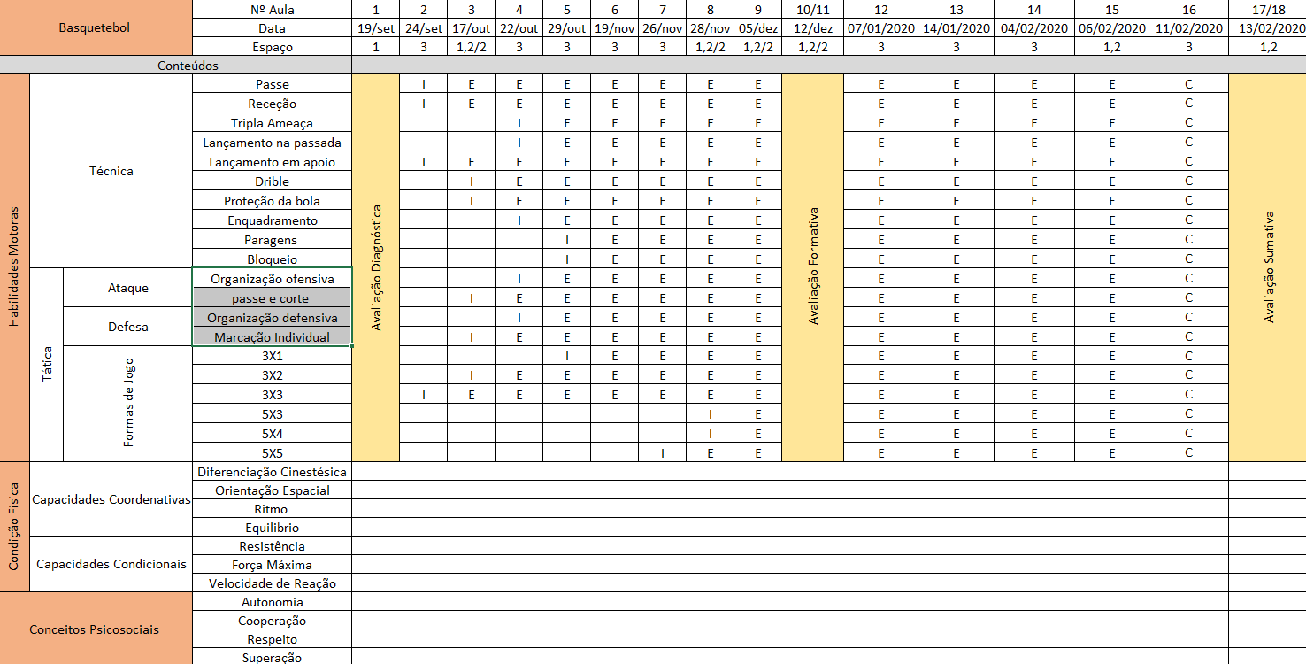

Anexo 3 – Plano de Aula

Anexo 4 – Critérios de Avaliação do Ensino Profissional

Anexo 5 – Critérios de Avaliação Ensino Secundário

Anexo 6 – Teste Teórico de Educação Física

Anexo 7 – Distribuição das Matérias (Planificação Anual – Exemplo: 2º Período)

Anexo 8 – Boletim de Jogo (Futsal)

Anexo 9 – Livro da Estrutura Modular nas Escolas Profissionais

